建设项目环境影响报告表
（生态影响类、公示版）

项目名称：中国华电集团清洁能源有限公司肖家洼低煤阶煤矿瓦斯地面抽采试验项目
建设单位（盖章）：中国华电集团清洁能源有限公司
编制日期：二〇二四年八月

中华人民共和国生态环境部制

一、建设项目基本情况
建设项目名称 | 中国华电集团清洁能源有限公司肖家洼低煤阶煤矿瓦斯地面抽采试验项目
项目代码 | /
建设单位联系人 |  | 联系方式 |  | 135×××
建设地点 | 山西省吕梁市兴县×××
地理坐标 | 中心坐标：111度9分32.909秒，38度26分11.306秒
建设项目  行业类别 | 四十六、专业技术服务业 99.陆地矿产资源地质勘查（含油气资源勘探）；二氧化碳地质封存 | 用地（用海）面积（m²）/长度（km） | 临时占地面积  井场：4367.26m²  道路：2km
建设性质 | ☑新建（迁建）  □改建  □扩建  □技术改造 | 建设项目  申报情形 | ☑首次申报项目  □不予批准后再次申报项目  □超五年重新审核项目  重大变动重新报批项目
项目审批（核准/  备案）部门（选填） | / | 项目审批（核准/  备案）文号（选填） | /
总投资（万元） | 1000 | 环保投资（万元） | 124
环保投资占比（%） | 12.4% | 施工工期 | 12个月
是否开工建设 | ☑否  □是：
专项评价设置情况 | 无
规划情况 | 无
规划环境影响  评价情况 | 无
规划及规划环境影响评价符合性分析 | 无
其他符合性分析 | 1、“三线一单”符合性分析  （1）生态保护红线  根据《山西省人民政府关于实施“三线一单”生态环境分区管控的意见》（晋政发〔2020〕26号）、《关于印发吕梁市“三线一单”生态环境分区管控实施方案的通知》（吕政发〔2021〕5号），项目位于一般管控单元，不在优先保护单元；且项目不涉及《生态保护红线划定指南》规定的国家级和省级禁止开发区域。因此，项目不涉及生态保护红线。  （2）环境质量底线  根据2023年环境空气例行监测数据，兴县属于达标区。且本项目井场场界大气无组织废气达标排放；井场废水全部综合利用，不外排；一般工业固废和危险废物均可合理处置。故本项目建成后不会对区域环境产生不利影响，符合环境质量底线的要求。  （3）资源利用上线  能源主要为电力，使用柴油发电机组发电对整个井场内设备供电。生产用水来自于蔚汾河河道，生活用水为桶装水，项目占地为临时占地，施工期结束后将恢复原有土地利用类型且不涉及基本农田，土地资源消耗符合要求。建设项目涉及的能源、土地、水等资源能够得到保障供应，满足资源利用上线的要求。  （4）环境准入清单  当地无环境准入负面清单，本次评价对照《吕梁市人民政府关于印发吕梁市“三线一单”生态环境分区管控实施方案的通知》（吕政发〔2021〕5号）中的准入要求进行了分析，本项目符合环境准入管控要求，见表1-1。  表1-1 环境准入符合性分析一览表  由此可见，本项目的建设符合吕梁市“三线一单”的要求。  2、其他符合性分析  （1）黄河流域及沿黄地区保护要求符合性分析  见表1-2。  表1-2 与黄河流域及沿黄地区保护的相关要求符合性分析  （2）产业政策符合性分析  根据《产业结构调整指导目录》（2024年本），本项目属于“一、鼓励类，第三条煤炭，第4项煤层气勘探、开发、利用和煤矿瓦斯抽采、利用”，为鼓励类项目。  因此，本项目的建设符合国家产业政策的要求。  （3）与兴县国土空间总体规划（2021-2035年）符合性分析  根据《兴县县国土空间总体规划（2021-2035年）》，项目选址不属于生态保护红线、永久基本农田、城镇开发边界，属于其他区域，该保护区域的要求是：需要予以保留原貌，强化生态保育和生态建设、闲置开发建设的陆地自然区域。以自然保护与生态修复为主导用途，在不降低生态功能、不破坏生态系统且符合空间准入要求，不违反相关法律法规的前提下，可进行适度的开发利用和结构布局调整，本项目为煤矿瓦斯地面抽采试验项目，占地为临时占地，不降低生态功能、不破坏生态系统且符合空间准入要求，符合兴县国土空间总体规划的要求。  兴县国土空间总体规划见附图13。
  管控类型 |  | 管控要求 | 项目情况 | 符合性
  空间布局约束 |  | 1、禁止新建、扩建高排放、高污染项目。  2、禁煤区内，禁止新建、扩建燃用高污染燃料设施；除燃煤电厂、集中供热站和原料生产使用企业外，禁止销售、储存、运输、燃用煤炭及其制品。  3、不得新建、改建、扩建列入高污染行业退出目录的工业项目；不得生产、进口、销售、使用列入淘汰目录的设备和产品；不得采用列入淘汰目录的工艺。  4、不得在市、县（市、区）人民政府禁止的时段和区域燃放烟花爆竹和露天烧烤。  5、不得在本行政区域内露天焚烧秸秆、树枝、落叶等产生烟尘污染的物质；不得露天焚烧沥青、油毡、橡胶、塑料、皮革、垃圾以及其他产生有毒有害烟尘和恶臭气体的物质。 | 不涉及 | 符合
  污染物排放管控 |  | 排放油烟的餐饮服务业经营者和企事业单位食堂应当安装油烟净化设施，保持正常使用，定期清洗、维护并保存记录，实现油烟达标排放。 | 不涉及 | 符合
  环境风险  防控 |  | 土壤污染重点监管单位生产经营用地的用途变更或者在其土地使用权收回、转让前，应当由土地使用权人按照规定进行土壤污染状况调查。土壤污染状况调查报告应当作为不动产登记资料送交地方人民政府不动产登记机构，并报地方人民政府生态环境主管部门备案。 | 本项目不属于土壤污染重点监管单位 | 符合
  资源利用效率 | 水资源利用 | 2025、2035年吕梁市水资源利用上线执行水利部门关于水资源开发利用总量、强度、效率等相关管控要求。 | 生活用水为桶装水 | 符合
  资源利用效率 | 能源利用 | 1、2025、2035年吕梁市能源利用上线执行吕梁市“十四五”及中长期能源发展规划相关管控要求。  2.禁煤区内，禁止新建、扩建燃用高污染燃料设施；除燃煤电厂、集中供热站和原料生产使用企业外，禁止销售、储存、运输、燃用煤炭及其制品。 | 不涉及煤炭消费、煤矿及矸石 | 符合
  资源利用效率 | 土地资源利用 | 2025、2035年吕梁市土地资源利用上线执行自然资源部门关于土地资源开发利用总量及强度相关管控要求。 | 项目占地主要为其他草地，符合土地资源利用上线的要求；其他不涉及 | 符合
  文件名称 | 相关保护要求 | 本项目情况 | 符合性
  《黄河流域生态保护和高质量发展规划》（2022年4月7日实施） | 严禁在黄河干流及主要支流临岸一定范围内新建“两高一资”；项目及相关产业园区，对临岸1公里范围内已有的“两高一资”项目要分行业、分时段有序退出 | 不涉及“两高一资”项目 | 符合
  《黄河流域生态保护和高质量发展规划》（2022年4月7日实施） | 强化工业集聚区水污染治理，推进清徐县、介休市等新增省级及以上工业集聚区污水集中治理，建设科学有效、布局合理的污水集中处理设施，实现达标排放 | 本项目排水试采阶段产生的排采水进入井场内的100m³的排采水池暂存，用罐车送往肖家洼煤矿处理 | 符合
  《黄河流域生态保护和高质量发展规划》（2022年4月7日实施） | 在汾河及入黄主要支流沿岸堤外50米、其他支流堤外30米范围内植树种草增绿，建设绿色生态廊道，改善断面水质，保护河流生态空间 | 距离黄河25.2km | 符合
  《关于“十四五”推进沿黄重点地区工业项目入园及严控高污染、高耗水、高耗能项目的通知》（发改办产业〔2021〕635号） | 各有关地区要坚持从严控制，对已备案但尚未开工的拟建工业项目，要指导督促和协调帮助企业将项目调整转入合规工业园区内建设。对不符合产业政策、“三线一单”生态环境分区管控方案、规划环评以及能耗、水耗等有关要求的工业项目，一律不得批准或备案。拟建工业项目清理规范工作于2021年12月底前全部完成。“十四五”时期沿黄重点地区拟建的工业项目，一律按要求进入合规工业园区 | 本项目位于兴县且符合国家产业政策、“三线一单”生态环境分区管控要求、规划环评相关要求 | 符合
  《山西省黄河（汾河）流域水污染治理攻坚方案的通知》（晋政办发〔2020〕19号） | 加强工业企业达标排放监管。工业废水排放口、清净水排口直接排放的废水化学需氧量、氨氮、总磷三项污染物达地表水Ⅴ类标准，其他指标达行业特别排放限值。落实水环境应急监测措施，配套建设排水口生态鱼监测池。建设初期雨水收集储蓄水池，加强处理回用，工业雨水排口非汛期严格封堵。充分发挥第三方治理机构专业化优势，鼓励工业企业购买第三方废水治理专业服务 | 本项目试排采水全部进入井场内的100m³的排采水池暂存，用罐车送往肖家洼煤矿处理站处理 | 符合
  《山西省黄河（汾河）流域水污染治理攻坚方案的通知》（晋政办发〔2020〕19号） | 汾河及入黄主要支流沿岸堤外50米、其支流堤外30米范围内实施植树种草增绿，建设绿色生态廊道，改善断面水质，保护河流生态空间 | 项目北侧距离蔚汾河为2700m，不在绿色生态廊道范围内 | 符合
  《关于“十四五”推进沿黄重点地区工业项目入园及严控高污染高耗水高耗能项目的通知》（晋发改工业发〔2021〕404号） | 项目入园。各市发展改革委会同相关部门要明确项目入工业园区具体要求。其中：对已备案但尚未开工的拟建工业项目，要督促和协调帮助企业将项目调整转入合规工业园区内建设。“十四五”时期沿黄重点地区拟建的工业项目，一律按要求进入合规工业园区 | 不涉及 | 符合

二、建设内容
地理位置 | 本项目位于山西省吕梁市兴县奥家湾乡石畔村西南侧1500m，共建设1座钻井井场，共计2口瓦斯地面抽采井（1口水平井，1口直井）。井场及进场道路地理位置见附图1。  表2-1 井口坐标  表2-2 道路坐标
  井号 | 坐标
  井号 | x(m) | y(m)
  锦探1井（JT1） | 19513857 | 4255978
  锦探1井-H1（JT1-H1） | 19513862 | 4255978
  备注 | 2000国家大地坐标系，4367.26平方米
  道路 | 坐标
  道路 | 经纬 | 纬度
  起点 | 111.161535° | 38.451421°
  终点 | 111.158845° | 38.436142°
项目组成及规模 | 1、项目背景  2013年8月，国家发展改革委以发改能源[2013]1632号文予以项目核准，核准建设规模为800万吨/年；2018年3月，山西锦兴能源有限公司通过竣工环保企业自主验收；2021年10月25日，国家发展和改革委员会同煤电油气运保障工作部际协调机制办公室下发《关于调整煤矿项目建设规模 加快释放先进产能有关事宜的通知》，肖家洼煤矿等35处煤矿补充纳入重点保供煤矿名单，肖家洼煤矿建设规模由8.0Mt/a调整为12.0Mt/a；2021年12月中煤科工集团武汉设计研究院有限公司编制完成《山西锦兴能源有限公司肖家洼矿井及选煤厂调整建设规模项目申请报告（8.0Mt/a调整至12.0Mt/a）说明书》。  肖家洼煤矿井田内主采煤层为山西组8号煤层和太原组的13号煤层。全井田分为上下两个煤组，前期开采+500m标高以浅区域。+500m标高以浅区域包括11、12、13、21、22、23共6个采区。  根据山东鼎安检测技术有限公司对肖家洼煤矿调整建设规模后矿井瓦斯涌出量预测结果，矿井+500m以浅区域为低瓦斯区域，该开采时期为低瓦斯矿井；矿井+500m以深区域为高瓦斯区域，该开采时期为高瓦斯矿井。  为确保矿井建设及生产安全，矿方考虑通过在矿井+500m以深区域的准备区、规划区提前3-10年规划实施地面和井下联合瓦斯抽采，原技术方案中1-3年内在准备区规划部署4口瓦斯地面抽采井，建立适合本区的瓦斯地面抽采钻完井工程、压裂工程、排采工艺的合理技术参数，降低采掘煤层瓦斯含量，确保矿井开采+500m以深之前达到低瓦斯等级水平，以期高瓦斯矿井实现低瓦斯等级开采。现技术方案调整为2口瓦斯地面抽采井。  肖家洼8#煤采掘现状：矿井现采掘区域为二采区，其中12采区回采120804工作面；今年6月份回采120805，2025年6月回采结束。  肖家洼13#煤采掘现状：矿井现采掘区域为二采区，其中22采区回采221303工作面，掘进221304工作面，预计2026年7月回采221305工作面。  2、项目组成及规模  （1）建设规模  表2-3 项目组成及规模  图2-1 井型示意图  （2）工程内容  本次仅对上述2口瓦斯地面抽采井进行钻进、压裂、排采等工程的施工，不包含瓦斯气的加工或利用等，上述内容需另行评价。  表2-3 项目组成及规模  3、主要设备  主要设备见表2-4、2-5、2-6。  表2-4 单井钻井生产设备一览表  表2-5 单井压裂主要设备表  表2-6 单井试气设备主要设备表  4、原辅材料  见表2-7。  表2-7 主要原辅材料一览表  （1）钻井液  钻井液，俗称泥浆，是钻探过程中，孔内使用的循环冲洗介质，现场调配，一开采用膨润土水基钻井液，二开采用聚合物水基钻井液。钻井液主要功用是：1）冷却钻头、清净孔底、带出岩屑；2）润滑钻具；3）停钻时悬浮岩屑，保护孔壁防止坍塌，平衡地层压力、压住高压油气水层；4）输送岩芯，为孔底动力机传递破碎孔底岩石需要的动力等。  表2-8 钻井液性能指标表  表2-9 常规钻井液处理剂毒性分析  （2）压裂液  活性水压裂液配方：清水+0.5%氯化钾。  5、水平衡分析  （1）生活用水  井场职工定员20人，无食堂、旱厕，宿舍、不设浴室，主要用水环节为日常洗漱用水，参照《山西省用水定额第4部分：居民生活用水定额》（DB14/T1049.4-2021），职工生活用水量按照70L/人·d计，则职工生活用水量为1.4m³/d。生活日常洗漱废水产污系数按照0.8计，则生活污水产生量为1.12m³/d，水质较简单，采暖期回用于井场及道路洒水抑尘，非采暖期回用于绿化用水，不外排。  （2）生产用水  钻井液配置：根据企业提供的经验数据，第一口井配置钻井泥浆用水量为600m³，分两次配制，钻井完成后剩余可利用钻井液约200m³进入泥浆池经沉淀后循环使用，转至下一口井利用。其余井配制钻井液用水量为400m³，分两次配制。  压裂液配制：根据企业提供的数据，配制压裂液用水量为1000m³，钻井完成后剩余压裂液进入返排罐送煤矿处理。  固井水泥浆配制：根据企业提供的经验数据，每口井配制固井水泥浆用水量为50m³。  设备和钻台冲洗用水量为1m³/d·口。  试排采水：本项目已有部分井完成施工，试采后前15天排采水量大，峰值20m³/d，单口试采井日均废水量为5m³/d。井场设置100m³排水池。排采水池采用混凝土防渗结构。采出水经收集后，除少量自然蒸发外，采用罐车送肖家洼煤矿矿井水处理站，运输距离2km。  表2-10 用排水统计表  图2-2 钻井期单口井水平衡图 （单位：m³/口井）  图2-3 排采期的水平衡关系图 （单位：m³/d）  6、劳动定员及工作制度  钻井期施工期主要参建队伍有：钻前队伍、钻井队伍、录井队伍、固井队伍、测井队伍、压裂队伍、地面施工队伍、电力建设队伍，工作周期相对较短，完工后及时撤离。  项目采用连续工作制，每口勘查井钻井作业周期约为60天/井；试排采作业周期约为6-12月/井，每天3班作业，每班8小时。项目钻前、钻井、压裂过程施工人员为20人，试排采期为无人值守。
  井口 | 井型 | 位置坐标 | 靶点 | 设计井深
  锦探1井（JT1） | 直井 | 坐标X | 19513857 | 505m
  锦探1井（JT1） | 直井 | 坐标Y | 4255978 | 505m
  锦探1井-H1  （JT1-H1） | 水平井 | 坐标X | 19513862 | 1400m
  锦探1井-H1  （JT1-H1） | 水平井 | 坐标Y | 4255978 | 1400m
  靶间距 | 220-260m
  完钻原则 | 锦探1井（JT1）：钻穿太原组13#煤层，留足60m测井及压裂口袋 |  | 完井方法 | 下油层套管完井
  完钻原则 | 锦探1井-H1  （JT1-H1）：入靶后，在13#煤层顶部穿行700m完钻 |  | 完井方法 | 下油层套管完井
  备注 | 2000国家大地坐标系，4367.26平方米
  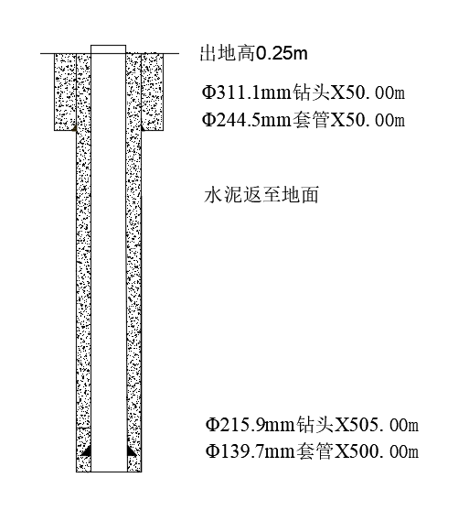  直井示意图 | 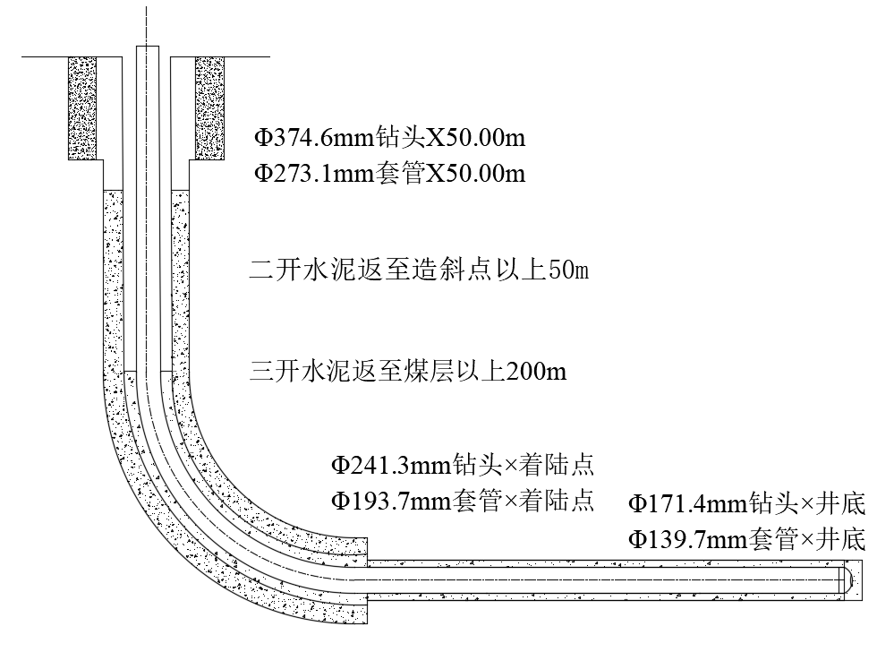  水平井示意图
  工程类别 | 项目名称 |  | 建设内容
  主体工程 | 井场 |  | 1个井场，2口井。井场布置钻具区、消防房、泥浆池、库房、泥浆罐、清水池、危废区、录井房、油罐区等
  主体工程 | 钻井 |  | 包括钻前准备和钻井。钻前准备包括定井位、道路修建、平整井场、开挖泥浆池、清水池、设备搬迁、设备安装、井口准备等。钻井包括开钻、钻进、录井、固井、测井以及井口安装等。固井：在井眼内下入套管，在套管与井壁环形空间，注入水泥浆，进行封固
  主体工程 | 固井、压裂、测试 |  | 包括设备搬迁、开工准备、通井、洗井、试压、射孔、配液、储层改造即压裂、排液、测试、完井
  主体工程 | 试排采 |  | 首先采用移动车载撬装设备进行回收，不能回收部分设自动点火装置，点燃后经5m高火炬完全燃烧后排空
  主体工程 | 封场 |  | 试采结束后，井口封井。采用水泥浆封固，在井口打水泥塞，并将地面以下1.5m套管割掉，用钢板将套管焊住，然后填土至与地面平齐。排采相关设备和设施拆除并搬迁，清理井场，对井场占地进行复垦
  辅助工程 | 录井房 |  | 每个井场设1座，面积约为20m²，采用集装箱式房。钻井期结束后箱式房搬出井场
  辅助工程 | 进场道路 |  | 本次工程不新建道路，在现有农村道路的基础上进行拓宽后作为临时进场道路，现有农村道路宽2米，改造后道路宽4m，路面采用土路压实
  辅助工程 | 场内地面 |  | 井场平整后进行压实，不做硬化。油罐区、危废暂存间、泥浆池以及设备区铺双层防渗膜
  辅助工程 | 营房区 |  | 钻井期井场营房区设集装箱式房作为临时休息场所
  储运工程 | 原辅材料堆放、储存 |  | 钻具区：套管场地、钻具场地，面积50m²  库房（泥浆材料堆放、钻井液）：面积30m²
  临时工程 | 临时旱厕 |  | 施工区域设置环保移动式厕所
  公用工程 | 供水 |  | 井场用水取自兴县蔚汾河河道，由罐车拉入，储存于180m³清水池（10m×6m×3m）；生活用水采用桶装水
  公用工程 | 供电 |  | 由自备柴油发电机组发电，共2组柴油发电机，一备一用
  公用工程 | 供暖 |  | 钻前准备和钻井、压裂期在非采暖期完成，试排采期无无人驻守，无需供暖
  公用工程 | 罐区 |  | 柴油罐1座（容积为4.5m³），压裂返排液收集罐1个（容积为50m³）
  公用工程 | 消防 |  | 钻井期设有消防区，配置相应的消防器材。试采期井场设有灭火器等消防器材
  环保工程 | 废气 | 施工扬尘 | 定期洒水；避免在大风天气进行土地开挖和回填作业；尽量减少开挖土方的露天堆放时间
  环保工程 | 废气 | 表土堆放扬尘 | 井场周围指定地点堆放，防尘网覆盖
  环保工程 | 废气 | 试排采气 | 首先采用移动车载撬装设备进行回收，不能回收部分设自动点火装置，点燃后经5m高火炬完全燃烧后排空
  环保工程 | 废气 | 柴油机废气 | 使用优质柴油，加强施工机械保养
  环保工程 | 废水 | 钻井废水 | 钻井泥浆水大部分回用于钻井泥浆系统补充，废弃泥浆收集至泥浆池中（井场建设一座容积为300m³（10m*10m*3m）的泥浆池及泥浆罐36m³（10m*1.8m*2m），钻井结束后废弃泥浆和岩屑在泥浆池一同固化填埋处置
  环保工程 | 废水 | 设备和钻台清洗废水 | 全部进入泥浆池经沉淀后循环使用
  环保工程 | 废水 | 压裂废液 | 压裂废液因井内高压力实现自动返排，进入压裂液储罐回用
  环保工程 | 废水 | 试排采水 | 井场设置100m³排水池。排采水池采用混凝土防渗结构。采出水经收集后，除少量自然蒸发外，采用罐车送肖家洼煤矿矿井水处理站，运输距离2km
  环保工程 | 废水 | 生活污水 | 排入环保移动式厕所，定期清掏外运肥田
  环保工程 | 噪声 | 钻机、柴油机、泵类等 | 选取低噪声设备，采取隔声减振等措施
  环保工程 | 固体  废物 | 钻井岩屑、废弃泥浆 | 井场建设一座容积为300m³的泥浆池，钻井施工期结束后，废泥浆和岩屑一同在泥浆池进行固化填埋处理
  环保工程 | 固体  废物 | 生活垃圾 | 生活垃圾收集后送往当地环卫部门指定地点
  环保工程 | 固体  废物 | 废油、废油桶 | 拟在井场设一座9m³危险废物贮存库，危险废物收集后，交有资质单位定期处置
  环保工程 | 生态（封井和井场复垦） |  | 试排采期结束后，将井场内的设备等全部撤出井场，并将井场建设时推出的表土回填进行生态恢复；道路尽量减少临时施工用地，尽量做到土石方的填挖平衡，减少废方和借方数量，施工结束后进行清理并采取生态恢复措施
  依托工程 | 肖家洼煤矿矿井水处理站 |  | 试排采水采用罐车送肖家洼煤矿矿井水处理站，运输距离2km；该矿井水处理站采用絮混凝沉淀+多介质过滤+曝气生物滤池（沸石+活性炭）+超滤+消毒处理工艺，出水全部回用，不外排
  序号 | 名称 |  | 型号 | 规格 |  | 数量 | 备注
  序号 |  |  | 型号 | 载荷KN | 功率KW
  一 | 钻机 |  | ZJ20 | 910 |  | 1
  二 | 井架 |  | JJ135/31-K | 1300 |  | 1
  三 | 提升  系统 | 顶驱 | JJ135/31-K | 910 |  | 1
  三 | 提升  系统 | 天车 | TC-135
  三 | 提升  系统 | 游车 | JC-20
  三 | 提升  系统 | 大钩 | YG-135
  三 | 提升  系统 | 水龙头 | /
  四 | 转盘 |  | /
  五 | 循环  系统  配置 | 泥浆泵 | 3NB-1000C |  | / | 1
  五 | 循环  系统  配置 | 钻井液罐 |  |  |  | 2
  五 | 循环  系统  配置 | 搅拌器 | NJ-7.5 |  |  | 3
  六 | 动力  系统 | 柴油机1# | PZ12V190.B |  | / | 1
  六 | 动力  系统 | 柴油机2# | PZ12V190.B |  | / | 1
  六 | 动力  系统 | 柴油机3# | /
  七 | 发电  机组 | 发电机1# | TZH-100 |  | 150 | 一用一备
  七 | 发电  机组 | 发电机2# | / |  | 150 | 一用一备
  八 | 钻机  控制  系统 | 电动压风机 | / |  | / | 1
  八 | 钻机  控制  系统 | 气源净化装置 | / |  |  | 1
  八 | 钻机  控制  系统 | 刹车系统 | / |  |  | 1
  八 | 钻机  控制  系统 | 辅助刹车 | / |  |  | 1
  九 | 固控  系统 | 震动筛1# | S250-2×2F |  | / | 1
  九 | 固控  系统 | 除砂器 | XQJS300*2-F |  | / | 1
  九 | 固控  系统 | 离心机 | LW600-945NA |  | / | 1
  九 | 固控  系统 | 除泥器 | / |  |  | 1
  十 | 加重  装置 | 加重漏斗 | SB6-8 |  | / | 1
  十 | 加重  装置 | 电动加重泵 | / |  |  | 1
  十一 | 井控装置 | 液位报警仪 | / |  |  | 2
  十一 | 井控装置 | 灌浆装置 | / |  |  | 1
  十二 | 仪  器  仪  表 | 钻井参数仪表 | 钻机自带 |  |  | 1
  十二 | 仪  器  仪  表 | 测斜仪 | 多点测斜仪器 |  |  | 1
  十二 | 仪  器  仪  表 | 随钻测斜仪 | PMWD | 48mm |  | 1
  十二 | 仪  器  仪  表 | 随钻测斜仪 | EMWD | 48mm |  | 1
  十二 | 仪  器  仪  表 | 测斜绞车 |  |  |  | 1
  十三 | 动力钳 |  |  |  |  | 1
  序号 | 设备名称 | 型号 | 规格 | 数量 | 备注
  1 | 主压车 |  | 套 | 2 | 满足施工最大排量、压力要求
  2 | 混砂车 |  | 台 | 1 | 与主压车配套，保证连续加砂，配齐比例泵
  3 | 仪表车 |  |  | 1 | 现场必须能打印出施工曲线
  4 | 压裂管汇 |  |  | 1 | 与主压车配套
  5 | 水泥车 | 700型 |  | 1
  6 | 砂罐车 | 20m³ | 台 | 10 | 满足施工要求
  7 | 配液设备 |  |  | 1
  项目 | 序号 | 名称 | 型号 | 规格 | 数量 | 备注
  井架及底座 | 1 | 井架及底座 | BJ-29/80 | 套 | 1
  提升系统 | 2 | 游动滑车 | 大于800KN | 套 | 1
  提升系统 | 3 | 天车 | 大于800KN | 套 | 1
  提升系统 | 4 | 吊环 | 大于800KN | 付
  提升系统 | 5 | 吊卡 | 大于800KN | 付 | 1
  井口工具及计量器具 | 6 | 井口 | KQ6570 | 套 | 1
  井口工具及计量器具 | 7 | 油嘴 |  | 套 | 1
  井口工具及计量器具 | 8 | 油管 | 3×5.51N80 | 套 | 1
  井口工具及计量器具 | 9 | 三相分离器 |  | 台 | 1
  井口工具及计量器具 | 10 | 流量计 |  | 套 | 1
  井口工具及计量器具 | 11 | 试井车 |  | 台 | 1
  井口工具及计量器具 | 12 | 电子压力计 |  | 套 | 2
  井口工具及计量器具 | 13 | 液压油管钳 |  | 套 | 1
  井口工具及计量器具 | 14 | 计量罐 | 30m³+2m³ | 具 | 2
  井口工具及计量器具 | 15 | 压力表 |  | 套 | 1
  井控设备及设施 | 16 | 手动双闸板防喷器 | 2FZ18-35 | 套 | 1
  井控设备及设施 | 17 | 防喷井口 | 35MPa | 套 | 1
  火炬 | 18 | 火炬排气筒 | H=5m | 套 | 1
  序号 | 阶段 | 名称 | 规格指标 | 来源及运输 | 备注
  1 | 钻井期 | 钻井液 | 600m³/井 | 外购，汽车运输 | 主要成分为膨润土和水
  2 | 钻井期 | 固井水泥 | 14t/井 | 外购，汽车运输 | 主要成份1.5%TW200S（降失水剂）+0.5%WS（早强剂）+3%CaCl₂
  3 | 钻井期 | 柴油 | 40t/井 | 外购，汽车运输 | 当地购买，柴油罐储存
  4 | 压裂期 | 压裂液 | / | 外购，汽车运输 | 压裂液属于水基压裂液  （配方为清水）
  5 | 压裂期 | 压裂材料（石英砂） | / | 外购，汽车运输 | 石英砂是一种坚硬、耐磨、化学性能稳定的硅酸盐矿物，其主要矿物成分是SiO₂
  6 | 排采期 | 柴油 | 40t/井 | 外购，汽车运输 | 当地购买，柴油罐储存
  井段(m) | 一开 | 二开 | 三开
  密度(g/cm³) | 1.04～1.06 | 1.04～1.08 | 1.02
  漏斗粘度(s) | 50～60 | 36～42 | 27
  塑性粘度(mPa.s) | / | ≤6 | /
  动切力(Pa) | / | ≤0.5 | /
  API失水(ml) | / | ≤0.3 | /
  含砂量(%) | / | 4～6 | /
  pH | / | 8～13 | /
  固相含量(%) | / | 7～8 | /
  处理剂名称 | 化学成份 | EC₅₀mg/L | LC₅₀mg/L | 毒性分析 | 生物降解
  纯碱 | Na₂CO₃ |  | 2300 | 无毒
  聚丙烯酰胺 |  |  |  | 无毒
  聚丙烯腈铵盐 |  |  |  | 无毒
  氢氧化钠 | NaOH |  |  | 无毒 | 难
  用水类别 |  | 用水标准 | 用水量（m³/d） | 废水产生量（m³/d） | 废水产生系数
  用水单位 | 参数
  生活用水 | 20人 | 70L/人.天 | 1.4 | 1.12 | 0.8
  钻井液配置 |  | 600m³/口井 | 300 | 0 | /
  固井水泥浆配制 |  | 50m³/口井 | 50 | 0 | 0
  压裂液配制 |  | 1000m³/口井 | 1000 | 0 | /
  设备和钻台冲洗 |  | 0.6m³/d·口 | 0.6 | 0
  试排采水 |  |  |  | 5
  总计 | / | / |  |  | /
总平面及现场布置 | 本项目包括井场和道路两部分，其中井场临时占地4367.26m²、进场道路占地面积3718m²。  井场：由南向北依次布置，根据《钻前工程及井场布置技术要求》（SY/T5466-2004），项目的平面布置本着布局简单、流程合理的原则，合理设置钻井。项目井场场区内布置较为简单，钻井平台位于场区中部，其他钻井地面设施泥浆不落地系统区、泥浆储罐区、压裂返排液储罐等围绕钻井布置，井场内不设置库房等。  道路：进场道路主要连接现有村镇道路的乡村道路基础上进行拓宽。  表2-11 项目占地面积统计表 单位：hm²  井场平面布置图见附图3。
  项目组成 | 合计 | 临时占地
  项目组成 | 合计 | 农村道路 | 旱地 | 其他草地 | 采矿用地
  井场 | 4367 | 420 | / | 3947 | /
  道路 | 3718 | 1720 | 775 | 449 | 774
  总计 | 8085 | 2140 | 775 | 4396 | 774
施工方案 | 1、施工工艺  工艺主要分为五个阶段：钻前准备、钻井、压裂、试排采和封井。  （1）钻前准备  1）进场道路  本项目拟建井场周边均有村庄分布，进场道路以村村通道路为主，并对局部乡村土路进行拓宽，以满足施工器械、设备的进场。  井场进场拓宽道路平均约2m。  2）井场平整  结合现场踏勘，井场地势较为平坦，土方工程量较小。  3）构筑物建设  井场在平整后拟建泥浆池、清水池等，以供钻井阶段、压裂阶段使用。  （2）钻井工程  钻井包括钻井、测井、录井、固井、完井以及井口安装等工程。  1）钻井  按照预先钻进设计方案，并根据实际钻井过程中的具体情况，选取和调整钻进参数、采取合理的钻具组合，完成正常钻进工作。  ①一开使用清水钻井液钻进，自然造浆为更好的保护井壁，一开完钻充分循环，保证了表层套管顺利下入。  二开使用清水钻井液钻进。定期更换钻井液，钻井液密度1.02g/cm³，并做好班报记录及水文观测记录。  ②泥浆循环系统  泥浆循环系统工艺流程：井口返浆经循环槽流入泥浆池经自然沉淀后，通过替浆泵将泥浆吸入固控系统，泥浆在固控系统内经振动筛、除砂器、除泥器、离心机等设备处理后，进入泥浆泵组；再次，泥浆泵由柴油机驱动，泥浆泵将固控系统处理后的泥浆在一定压力下，经高压管汇，钻机水龙头/动力头，钻杆柱中心孔直送井底，并将井内岩屑携带至地面；最后，重复上述过程，实现泥浆循环，确保正常作业。  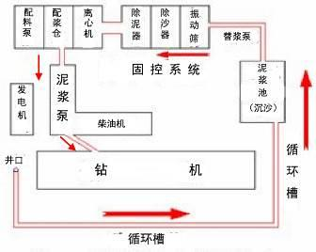  图2-4 泥浆循环系统示意图  2）测井、录井  根据测井要求，完成孔隙度、三电阻率等钻井参数的测定。  录井内容包括：岩屑录井、钻时录井、钻井液录井、煤层录井、顶底板岩层录井、简易水文观测等。  3）固井  固井是指下套管、注水泥、装井口等工作。包括表层固井、完井固井等。固井前准备好施工车辆、设备、高压管汇和水泥头、足量的清水，还有足够排浆的地方，明确的人员分工，固井的主要工序如下：  ①下完套管以后，用水泥车顶通井眼，确保井下畅通，对水泥头和注水泥管线试压15.0MPa；  ②严格按照水泥浆配方混拌水泥浆，水泥浆密度设计完全按照技术要求执行，确保水泥浆对主力煤层的封固和最大程度的保护煤层；  ③注完水泥后，关闭注浆闸门，冲洗管线、接替浆砸门上，打开挡销、再开替浆砸门，小排量将胶塞压下，按照计算的数量和设计的排量顶替水泥浆，直至替浆结束；  ④向套管顶压15.0MPa，稳压3min；  ⑤若放压正常则敞压候凝，否则憋压 8.0MPa 候凝，候凝注意事项现场决定；  ⑥候凝48h后测固井质量。  由于固井车和钻机现场的泥浆泵相比泵量很大，洗井、注水泥、顶替过程中，井内都会有大量钻井液流出，要及时排走，不得溢出井场造成污染。  4）完井、测井：开采井采用下套管固井+射孔压裂的完井方式。  一开采用344.7mm钻头钻进50m左右，下入外径273.1mm表层套管。二开采用241.3mm钻头钻至煤层内1~2m（垂深），下外径197.3mm套管固井。三开采用171.4mm钻头钻至完钻井深，下139.70mm套管固井，水泥返至目的煤层上200m，最后射孔压裂。  （3）压裂  压裂是通过井筒向煤层挤注活性水压裂液。当注入压裂液的速度超过煤层的吸收能力时，则在井底煤层上形成很高的压力，当这种压力超过井底附近煤层岩石的破裂压力时，煤层将被压开并产生裂缝。这时，继续不停地向煤层挤注压裂液，裂缝就会继续向煤层内部扩张。为了保持压开的裂缝处于张开状态，接着向煤层挤入带有支撑剂（通常为石英砂）的携砂液，携砂液进入裂缝之后，一方面可以使裂缝继续向前延伸，另一方面可以支撑已经压开的裂缝，使其不致于闭合。再接着注入顶替液，将井筒的携砂液全部顶替进入裂缝，用石英砂将裂缝支撑起来。最后，注入的活性水压裂液会随着排采排出井筒之外，在煤层中留下一条或多条长、宽、高不等的裂缝，使煤层与井筒之间建立起一条新的流体通道。压裂之后，气井的产量一般会大幅度增长。  压裂工序如下：  1）施工准备：立井架、摆放油管、调整绷绳→开工验收→入井油管及工具检查→安装油管四通、井口试压。  2）刮管洗井：通井、刮管、实探人工井底→洗井、替完井液、井筒试压→起出刮管洗井管柱。洗井液：清水，完井液：清水+2.0%KCl。  3）射孔：井口连接射孔枪管串，调试合格后，下放电缆绞车送射孔枪入井。测量前磁，下放自然伽马+磁定位校深仪校深到射孔深度以下20m，上提测井仪器，测量到目的煤层以上套管短节以上，根据测量曲线与原井测井曲线进行校深。下放射孔枪，根据校深结果，上提射孔枪至射孔位置）。  4）压裂：压裂液（清水+0.5%KCl）配置及支撑剂材料（20/40目石英砂）准备→试压→压裂施工：采用两侧套管翼阀同时注入，套压限压35.00MPa，一侧井口侧翼闸门接压力表，监测套压。施工现场施工人员根据主压裂泵注程序表进行施工，并根据施工压力变化由现场人员及时调整施工参数。  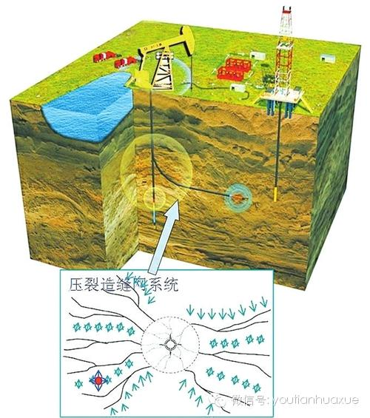  图2-4 压裂示意图  5）排液：压裂结束后及时进行排液，减少压裂液对储层的浸泡。井压力降至闭合压力后10分钟即开始返排，压后排液的原则是既要防止地层出砂、出煤粉，又要尽可能排出压裂液。根据井口压力，选择合适的油嘴放喷排液，至井口有极少量或无液体返出时，视为排液结束。  6）下油管、试抽：试抽合格后，配齐全采油树，保证不刺不漏，拆迁修井设备，恢复井场原貌。  （4）试排采  钻孔施工完成后，将排采泵下入钻孔内，通过排水来降低储层压力至临界解吸压力下，原先吸附的煤层气即可解吸而出成为游离气从井筒排出。通过测试仪器完成煤层气资源状况及储层参数的测定，通过检测煤层气的输出速率、稳定性明确通道是否畅通，同时化验其理化性质，为下一步设计提供基础。  进入试采阶段，使用井场自备柴油发电机，带动抽油机进行煤层气排采。煤层气通过火炬系统点火燃烧后排放，不做收集。煤层气采出水进入井场排水池收集。  （5）封井  将排采设备进行拆卸和搬迁后，将建井初期推土机推出的表土回填场地，恢复原状或进行生态恢复。  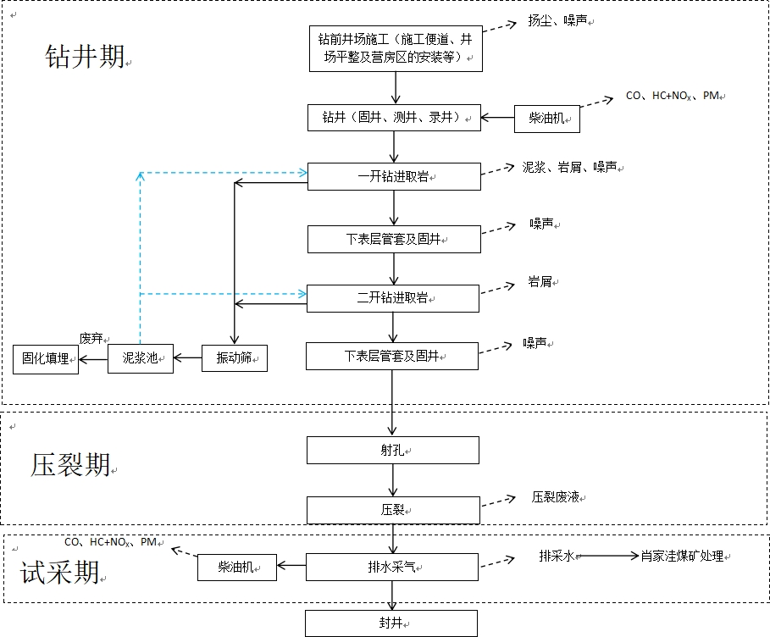  图2-4 工艺流程图  2、土石方调配  本项目土石方主要来自于土建工程，主要包括道路拓宽、井场建设，施工中尽量做到挖填平衡。本项目施工期挖填方总量为4.06万m³，其中挖方2.03万m³，填方2.03万m³，不设取土场、弃土场。土方开挖及回填工程量见表2-12。  表2-12 土方工程汇总表 单位：万m³  3、施工时序  主要包括钻前工程、钻井工程、测井工程、固完井工程以及压裂、地面排采等。先实施1口直井钻井，后实施1口水平井钻井、压裂和瓦斯气排采。总工期12个月，施工时序见表2-13。  表2-13 施工时序
  序号 | 项目分区 | 施工内容 | 分类 | 土石方总量 | 挖方 | 填方 | 调入 |  | 调出
   |  |  |  |  |  |  | 数量 | 来源 | 数量 | 去向
  （1） | 井场 | ①场地平整 | 土石方 | 0.4 | 0.13 | 0.27 | 0.14 | （1）-②、③
  （1） | 井场 | ②设备安装 | 土石方 | 0.80 | 0.68 | 0.62 |  |  | 0.06 | （1）-①
  （1） | 井场 | ③截排水工程 | 土石方 | 0.08 | 0.08 |  |  |  | 0.08 | （1）-①
  （1） | 井场 | 小计 | 土石方 | 1.78 | 0.89 | 0.89 | 0.14 |  | 0.14
  （2） | 进场道路 | ①道路工程 | 土石方 | 2.15 | 1.01 | 1.14 | 0.13 | （2）-②
  （2） | 进场道路 | ②排水工程 | 土石方 | 0.13 | 0.13 |  |  |  | 0.13 | （2）-①
  （2） | 进场道路 | 小计 | 土石方 | 2.28 | 1.14 | 1.14 | 0.13 |  | 0.13
  总计 |  | 土石方 |  | 4.06 | 2.03 | 2.03 | 0.27 |  | 0.27
  施工内容 | 施工进度
  施工内容 | 第1月 | 第2月 | 第3月 | 第4月 | 第5月 | 第6月 | 第7月 | 第8月 | 第9月 | 第10月 | 第11月 | 第12月
  钻前工程 | — | —
  钻井工程 |  |  | — | —
  测录工程 |  |  |  |  | —
  固完井工程 |  |  |  |  | —
  压裂 |  |  |  |  |  | —
  排采地面 |  |  |  |  |  |  | — | —
  排采工程 |  |  |  |  |  |  | — | — | — | — | — | —
  封井植被恢复 |  |  |  |  |  |  |  | — | — | — | — | —
其他 | 原技术方案：  根据肖家洼煤矿近十年采掘接续规划，计划在8#煤层、13#煤层22采区北翼及南翼部署17口地面瓦斯抽采直井。先部署4口地面瓦斯抽采直井服务8#煤层工作面分别为120805、120807工作面；服务13#煤层工作面分别为221305、221307工作面。  根据煤矿采掘规划，今年6月份，805工作面开始回采，原方案井口及轨迹均位于805工作面采空区范围内，为了确保后续钻井、压裂及排采工程安全，使得井口及轨迹避开采空区及塌陷区，故需要对原方案进行调整。  现方案采用直井+水平井的方式钻探，钻井平台1座，直井1口（JT1），进行地球物理测井及取心，评价13号煤层的储层特征、岩石力学特征、含气性及可压性特征，不进行压裂及排采工程，根据评价结果，再实施水平井1口（JT1-H1井），井口及轨迹避开805工作面采空区范围，轨迹落在13号煤层305工作面内，轨迹箱体位于13号煤层顶部1-3m范围内，水平段长度700m，进行压裂及试排采工程，最终实现地面地下联合进行瓦斯抽采的治理模式。  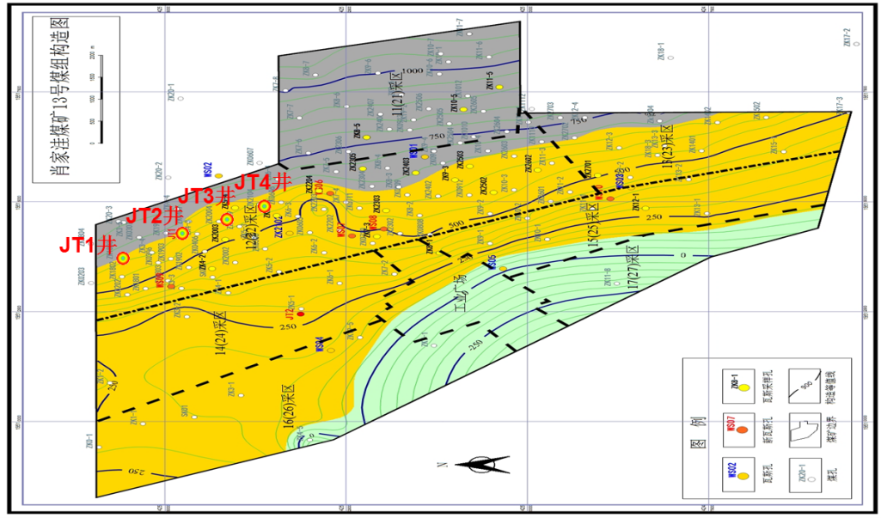  图2-5 原井位部署方案  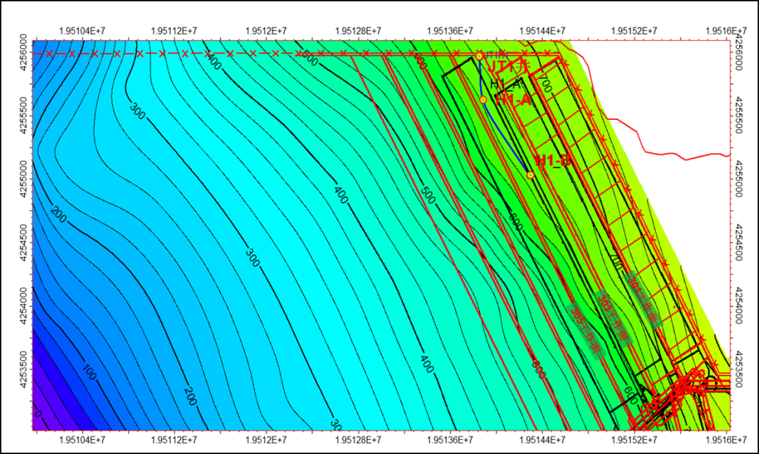  图2-6 新井位部署方案

三、生态环境现状、保护目标及评价标准
生态环境现状 | 1、《兴县生态功能区划》  根据《兴县生态功能区划》，项目所在区域属于IIC兴县岚漪河、蔚汾河流域营养物质保持生态功能小区。  该区发展方向：①遵循“开发与保护并重”的原则，发展绿色农业，观光农业，生态农业等特色产业；②发展以晋绥边区政府及军区司令部旧址和晋绥解放区烈士陵园为代表，以革命传统教育为主题的红色生态旅游。③发挥该区矿产资源丰富的优势，大力促进矿产资源整合和矿产产业集约化，搞好资源的综合利用。兴县生态功能区划图见附图4。  本项目为煤矿瓦斯地面抽采试验项目，施工会对当地土地利用和植被覆盖度产生一定影响，但项目占地为临时占地，占地面积小，项目建设不会造成区域大面积植被破坏，施工结束后会对临时占地破坏的植被进行及时恢复，所以项目建设基本符合区域生态保护及发展方向，符合《兴县生态功能区划》的要求。  2、《兴县生态经济区划》  根据《兴县生态经济区划》，项目所在区域属于IIIA-1西南部高效农副产品发展生态经济区。  该区的发展方向：禁止用水量大、污水处理机回用设施不完善的工业企业新建、改建和扩建；限制该区污染较严重的焦化、冶炼、化工、建材等生产项目建设；发挥资源优势，加大技术整改力度，推行清洁生产，提高生产的集中度和资源回收率，使企业优化升级，走新型工业化和企业现代化道路。同时，发展种植业。兴县生态经济区划图见附图5。  本项目为煤矿瓦斯地面抽采试验项目，项目施工会对当地土地利用和植被覆盖度产生一定影响，但项目占地为临时占地，占地面积小，项目建设不会造成区域大面积植被破坏，施工结束后会对临时占地破坏的植被进行及时恢复，所以项目建设基本不违背《兴县生态经济区划》的要求。  3、生态环境现状  井场场区、生活区评价范围确定为用地红线外扩500m，进场道路评价范围确定为两侧外扩300m。评价范围总计为187.2994hm²。  （1）评价范围遥感解译  遥感解译使用的信息源主要为中巴地球资源卫星04星（CB04）遥感影像，全色波段影像的空间分辨率达5m，数据获取时间2023年1月，解译时间为2024年7月。利用卫星遥感图像和地理信息系统软件进行地类判读，并进行野外核实调查。中巴地球资源卫星04星主要技术参数见表3.3-1。解译内容包括植被类型、生态系统类型和植被覆盖度，土地利用现状情况根据三调成果图进行识别分析。分析结果详见表3-2至3-5和附图7-9。  表3-1 卫星各谱段具体用途表  表3-2 土地利用现状统计表 单位：hm²  表3-3 植被类型现状 单位：hm²  表3-4 生态系统现状 单位：hm²  表3-5 评价范围植被覆盖度现状单位：hm²  根据遥感影像解析和评价实地调查，评价范围内土地利用现状划分为14种土地利用类型，其中占比最大的为其他草地，比例33.94%；评价范围内植被类型有8种，占比最大的为农田植被，比例37.42%；评价范围内生态系统类型有7种，占比最大的为耕地生态系统，比例37.42%；评价范围植被覆盖度占比最大的为20-40%，占比23.79%。占地范围内土地利用有4种，占比最大的为其他草地，比例54.37%；占地范围植被类型有3种，占比最大的为杂草草丛，比例54.37%；占地范围内生态系统共有3种，占比最大的为耕地生态系统，比例54.37%；评价范围植被覆盖度占比最大的为0-20%，占比39.59%。  （2）植物现状  境内植被属森林草原灌丛植被区，有各类植物101科、383属，已查清的种类有477种，其中菌类植物9科9属14种，蕨类植物6科6属8种，裸子植物3科3属6种，被子植物83科366属449种。种类较多的有豆科（42种）、菊科（41种）、蔷薇科（40种）、禾本科（34种）、毛科（25种），是兴县植物群体的主要成分，面积和分布范围及种类数量均占绝对优势。  境内东部山区植被较好，分布有大面积的天然次生林，主要树种有华北落叶松、油松、侧柏、刺柏、杨桦等，灌木有栎类、沙棘、胡枝子、黄刺玫、柠条等；西部黄土丘陵沟壑区植被稀少，主要分布树种有枣树、杏树、柳树等，灌木有柠条等，草本有蒿类；中部地区为黄土丘陵区，植被较少且分布不均匀。  （3）动物  境内动物有4纲、25目、55科、125种。按类型分布主要有以下几种，东北型：鸟类较少，仅有太平鸟；两栖类有花背蟾蜍、青蛙等。北方型：鸟类有云雀、大鸨灰鹤等。两栖类有中华大蟾蜍；哺乳类有岩松鼠、中华鼢鼠、草兔、狼、狐、狗獾等；爬行类有蝮蛇。中亚型：爬行类有山地麻蜥、丽斑麻蜥，鸟类有沙百灵、凤头百灵鸟、石鸡等；哺乳类有达乌尔鼠、蒙古兔。华北区特有或主要种类：鸟类有褐马鸡、白冠长尾雉、绿啄木鸟、三道眉、岩鸽、黄眉柳莺等；爬行类有壁虎等；兽类有金钱豹、青鼬；爬行类有虎斑游蛇、鳖；广布种类有麻雀、家燕、岩燕、喜鹊、红嘴山鸦、龙鹰、誉鹞及鼠、狼、野猪等。其中褐马鸡、金钱豹、金雕和黑鹳为国家一级保护珍禽，主要分布在黑茶山、白龙山一带。这些动物主要分布在东部林区、中西部较少，东部和中西部以海拔1200-1300米为分界线，自然形成了两个野生动物区。除此外，饲养动物主要有哺乳类的牛、驴、骡子、猪、羊等，并有驯养的梅花鹿、马鹿：家禽主要有鸡、鸭、鹅等。区域未发现国家保护野生动物及植物。  经调查，评价范围内未发现有国家及省级保护动物的分布。  （4）土壤  全县共有土地254.4万亩，其中农用地82.56万亩，含耕地43.47万亩，林地33.77万亩，园地2.96万亩，天然草地2.3630万亩；建设用地8.51万亩；水域占地14.88万亩；未利用土地147.73万亩，含荒草地、裸岩、田坎、盐碱地、宜林荒山荒地、其它地；特殊用地0.31万亩。  根据土壤普查资料，土壤共分8个土类、9个亚类、24个土属、39个土种，8个土类分别为棕壤、褐土、栗褐土、粗骨土、黄绵土、红粘土、新积土、潮土。项目区域以山地草原草甸土和褐土性土居多。  4、环境空气质量现状  本次评价收集了兴县2023年的环境空气例行监测数据来说明区域环境空气质量状况，引用的监测数据具有代表性和时效性。兴县2023年例行监测统计数据见表3-6。  表3-6 兴县2023年环境空气例行监测数据统计情况一览表单位：μg/m³  根据兴县2023年度环境空气质量现状例行监测数据，监测因子均满足《环境空气质量标准》(GB3095-2012)二类区质量要求，评价区为达标区。  5、声环境质量现状  项目所在区域在山区，属于未利用地的其他草地，四周空旷，无工业企业等噪声源，声环境质量良好。  6、地表水环境质量现状调查  距离项目最近的地表水监控断面为蔚汾河上的碧村监测断面，位于项目下游10km处，此次地表水环境质量现状评价引用山西省生态环境厅2023年1月-2023年12月期间地表水上网月报中碧村监测断面的水质评价。监测结果详见表3-7。  表3-7 碧村断面2023年1~12月监测结果  根据碧村断面2023年1~12月水质监测结果可知，水质均达标。
  参数 | 2m分辨率全彩色/8m分辨率多光谱相机
  光谱范围 | 全色 | 0.45-0.90um
  光谱范围 | 多光谱 | 0.45-0.52um
  光谱范围 | 多光谱 | 0.52-0.59um
  光谱范围 | 多光谱 | 0.63-0.69um
  光谱范围 | 多光谱 | 0.77-0.89um
  空间分辨率 | 全色 | 2m
  空间分辨率 | 多光谱 | 8m
  幅宽 | 60km（2台相机组合）
  重访周期（侧摆时） | 4天
  覆盖周期（不测摆） | 41天
   | 评价范围 |  | 占地范围
  土地利用 | 面积（公顷） | 百分比 | 面积（公顷） | 百分比
  旱地 | 70.096 | 37.42% | 0.0775 | 9.59%
  果园 | 0.1489 | 0.08% | / | /
  其他园地 | 0.0924 | 0.05% | / | /
  灌木林地 | 0.3578 | 0.19% | / | /
  其他林地 | 38.7033 | 20.66% | / | /
  其他草地 | 63.5747 | 33.94% | 0.4396 | 54.37%
  物流仓储用地 | 0.1319 | 0.07% | / | /
  采矿用地 | 7.184 | 3.84% | 0.0774 | 9.57%
  农村宅基地 | 3.7792 | 2.02% | / | /
  机关团体新闻出版用地 | 0.2633 | 0.14% | / | /
  科教文卫用地 | 0.2253 | 0.12% | / | /
  公路用地 | 0.6007 | 0.32% | / | /
  城镇村道路用地 | 0.0424 | 0.02% | / | /
  农村道路 | 2.0995 | 1.12% | 0.214 | 26.47%
  总计 | 187.2994 | 100.00% | 0.8085 | 100%
   | 评价范围 |  | 占地范围
  植被类型 | 面积（公顷） | 百分比 | 面积（公顷） | 百分比
  农田植被 | 70.096 | 37.42% | 0.0775 | 9.59%
  果树 | 0.2413 | 0.13% | / | /
  油松 | 1.9939 | 1.06% | / | /
  侧柏 | 0.2466 | 0.13% | / | /
  刺槐 | 36.4628 | 19.47% | / | /
  杂类灌丛 | 0.3578 | 0.19% | / | /
  杂草草丛 | 63.5747 | 33.94% | 0.4396 | 54.37%
  无植被区 | 14.3263 | 7.65% | 0.2914 | 36.04%
  总计 | 187.2994 | 100.00% | 0.8085 | 100%
   | 评价范围 |  | 占地范围
  生态系统类型 | 面积（公顷） | 百分比 | 面积（公顷） | 百分比
  稀疏林生态系统 | 38.7033 | 20.66% | / | /
  阔叶灌丛生态系统 | 0.3578 | 0.19% | / | /
  草丛生态系统 | 63.5747 | 33.94% | 0.0775 | 9.59%
  耕地生态系统 | 70.096 | 37.42% | 0.4396 | 54.37%
  园地生态系统 | 0.2413 | 0.13% | / | /
  居住地生态系统 | 4.2678 | 2.28% | / | /
  工矿交通生态系统 | 10.0585 | 5.37% | 0.2914 | 36.04%
  总计 | 187.2994 | 100.00% | 0.8085 | 100%
   | 评价范围 |  | 占地范围
  植被覆盖度 | 面积（公顷） | 百分比 | 面积（公顷） | 百分比
  0-20% | 37.3116 | 19.92% | 0.3201 | 39.59%
  20-40% | 44.5607 | 23.79% | 0.0903 | 11.17%
  40-60% | 42.5494 | 22.72% | 0.1867 | 23.09%
  60-80% | 38.9114 | 20.77% | 0.1873 | 23.17%
  80-100% | 23.9663 | 12.80% | 0.0241 | 2.98%
  总计 | 187.2994 | 100.00% | 0.8085 | 100.00%
  监测因子 | 浓度值 | 标准值 | 最大浓度占标率（%） | 达标情况
  PM₁₀ | 62 | 70 | 88.57 | 达标
  PM_{2.5} | 26 | 35 | 74.29 | 达标
  SO₂ | 14 | 60 | 23.33 | 达标
  NO₂ | 27 | 40 | 67.50 | 达标
  CO | 1200 | 4000 | 30.00 | 达标
  O₃8小时最大第  90百分位数 | 152 | 160 | 95.00 | 达标
  月份 | 1月 | 2月 | 3月 | 4月 | 5月 | 6月 | 7月 | 8月 | 9月 | 10月 | 11月 | 12月
  监测结果 | III | III | III | II | III | II | III | III | III | II | II | III
  水质标准 | V
  达标情况 | 达标 | 达标 | 达标 | 达标 | 达标 | 达标 | 达标 | 达标 | 达标 | 达标 | 达标 | 达标
与项目有关的原有环境污染和生态破坏问题 | 本项目井场范围设置在煤矿采煤区内，根据现场踏勘，肖家洼煤矿建设良好，井场区域内不存在与项目有关的原有环境污染和生态破坏问题。
生态环境保护目标 | 根据《建设项目环境影响评价分类管理名录》中对环境敏感因素的界定原则，经过调查了解，工程区域内无特殊保护区、生态敏感与脆弱区。评价范围内没有风景名胜区，无珍稀野生植物、动物等。井场四周50m范围内无声环境保护目标。  表3-8 环境保护目标一览表
  环境因素 | 保护目标名称 | 位置关系 | 保护对象 | 功能分区或保护要求
  声 | 50m范围内无村庄 |  |  | 《声环境质量标准》（GB3096-2008）2类标准
  环境空气 | 500m范围内无村庄 |  |  | 《环境空气质量标准》（GB3095-2012）中二级标准
  地表水环境 | 蔚汾河 | 井场北侧2.7km | 一般源头水保护 | 《地表水环境质量标准》(GB3838-2002)中III类标准
  地下水环境 | 500m范围内无地下水保护目标 |  |  | ——
  生态 | 井场及进场道路两侧内的农田、草地等 |  |  | 对临时占地，在施工结束后及时进行生态恢复
评价  标准 | 1、环境质量标准  （1）环境空气  环境空气质量执行《环境空气质量标准》（GB3095-2012）二级标准，具体详见表3-9。  表3-9 环境空气质量标准  （2）地表水  依据《山西省地表水环境功能区划》（DB14/67-2019），区域属黄河流域“偏关～吴堡区”段，该段水环境功能为一般源头水保护，执行《地表水环境质量标准》(GB3838-2002)中Ⅲ类标准，具体标准限值见表3-10。  表3-10 地表水环境质量标准  （3）声环境  根据《声环境质量标准》（GB3096-2008），本项目区域属于2类声环境功能区，即昼间60dB（A），夜间50dB(A)。  2、污染物排放标准  （1）废气  1）钻井施工过程大气污染物排放执行《大气污染物综合排放标准》（GB16297-96）中的二级标准，中的表2标准，相关污染物排放限值如下表所示。  表3-11 大气污染物综合排放标准  2）煤层气排放标准  执行《煤层气（煤矿瓦斯）排放标准》（暂行）（GB 21522—2008）。  具体要求为煤层气地面开发系统：禁止排放，对目前无法直接利用的高浓度瓦斯，可采取压缩、液化等方式进行异地利用。可采取焚烧等方式处理。  3）柴油发电机大气污染物排放执行《非道路移动机械用柴油机排气污染物排放限值及测量方法（中国第三、四阶段）》(GB20891-2014)及2020年修改单，见表3-12。  表3-12 非道路移动机械用柴油机排气污染物排放限值  4）柴油发电机排气烟度执行《非道路移动柴油机械排气烟度限值及测量方法》（GB36886-2018）。  表3-17 非道路移动用柴油机械排气烟气浓度限值  （2）噪声  1）施工期噪声满足《建筑施工场界环境噪声排放标准》（GB12523-2011）要求。  表3-13 建筑施工场界环境噪声排放限值  2）井场场界噪声执行《工业企业厂界环境噪声排放标准》(GB12348-2008)中的2类标准。  表3-14 工业企业厂界环境噪声排放标准  （3）固体废物  钻井岩屑、钻井泥浆处置：一般工业固体废物的贮存、处置执行《一般工业固体废物贮存和填埋污染控制标准》（GB18599-2020）。  废机油属于危险废物，其贮存、管理执行《危险废物贮存污染控制标准》（GB18597-2023）中的规定。
  序号 | 污染物项目 | 平均时间 | 浓度限值（二级） | 单位
  1 | SO₂ | 年平均 | 60 | μg/m³
  1 | SO₂ | 24小时平均 | 150 | μg/m³
  1 | SO₂ | 1小时平均 | 500 | μg/m³
  2 | NO₂ | 年平均 | 40 | μg/m³
  2 | NO₂ | 24小时平均 | 80 | μg/m³
  2 | NO₂ | 1小时平均 | 200 | μg/m³
  3 | CO | 24小时平均 | 4 | mg/m³
  3 | CO | 1小时平均 | 10 | mg/m³
  4 | O₃ | 日最大8小时平均 | 160 | μg/m³
  4 | O₃ | 1小时平均 | 200 | μg/m³
  5 | PM₁₀ | 年平均 | 70 | μg/m³
  5 | PM₁₀ | 24小时平均 | 150 | μg/m³
  6 | PM_{2.5} | 年平均 | 35 | μg/m³
  6 | PM_{2.5} | 24小时平均 | 75 | μg/m³
  标准号 | 标准名 | 功能区划 | 污染物名称 | 标准值 | 单位
  GB3838-2002 | 地表水环境质量标准 | Ⅲ类 | pH | 6—9 | 无量纲
  GB3838-2002 | 地表水环境质量标准 | Ⅲ类 | COD | 20 | mg/L
  GB3838-2002 | 地表水环境质量标准 | Ⅲ类 | BOD₅ | 4 | mg/L
  GB3838-2002 | 地表水环境质量标准 | Ⅲ类 | 氨氮 | 1.0 | mg/L
  GB3838-2002 | 地表水环境质量标准 | Ⅲ类 | 高锰酸盐 | 6 | mg/L
  GB3838-2002 | 地表水环境质量标准 | Ⅲ类 | 挥发酚 | 0.005 | mg/L
  GB3838-2002 | 地表水环境质量标准 | Ⅲ类 | 石油类 | 0.05 | mg/L
  污染物 | 无组织排放监控浓度限值
  污染物 | 监控点 | 浓度mg/m³
  颗粒物 | 厂界外浓度最高点 | 1.0
  阶段 | 额定净功率（Pmax）（KW） | CO  g/KWh | HC+NOx  g/KWh | PM  g/KWh
  第三阶段 | 130≤Pmax≤560 | 3.5 | -- | 0.025
  类别 | 额定净功率（Pmax）KW） | 光吸收系数/m⁻¹ | 林格曼黑度级数
  Ⅱ类 | Pmax<19 | 2.00 | 1
  Ⅱ类 | 19≤Pmax<37 | 1.00 | 1
  Ⅱ类 | Pmax≥37 | 0.80 | 1
  昼间 | 夜间
  70dB(A) | 55dB(A)
  类别 | 昼间 | 夜间
  2类 | 60dB(A) | 50dB(A)
其他 | 根据山西省生态环境厅“关于印发《建设项目主要污染物排放总量指标核定暂行办法》的通知”（晋环规〔2023〕1号）第三条，适用范围为纳入固定污染源排污许可分类管理名录行业范围的建设项目新增主要污染物排放总量指标的审核与管理。  本项目为煤矿瓦斯地面抽采，未纳入固定污染源排污许可分类管理名录行业范围内，不需要申请污染物排放总量控制指标。

四、生态环境影响分析
施工期生态环境影响分析 | 1、施工期生态影响分析  （1）工程占地影响分析  本项目主要建设内容为井场的建设，包括场地平整、泥浆池、排采水池等的建设、钻井的施工以及进场道路的拓宽。本项目井场不占用永久基本农田。地表开挖造成直接施工区域内地表植被破坏，对占地范围内的土地利用性质造成影响。  本项目施工期结束后，建设单位按照本次评价要求对废弃泥浆覆土填埋、井场废弃井闭井、拆除施工现场其它建筑物后并恢复施工占地土地利用类型。由于本项目井场占地面积在整体区域范围内较小，因此项目不会对区域整体土地利用的性质产生明显影响。  （2）对临时占地的影响分析  本项目临时占地主要为井场及进场道路的拓宽，其中进场道路占地类型为农村道路、旱地、其他草地、采矿用地，总面积3718m²，临时进场道路采用土路压实，根据地形地貌情况，路面最宽为4.0m。  本项目临时道路的修建过程中路面的平整、取弃土等施工活动会破坏路面施工区及周边的植被。施工机械、施工人员活动也会使施工区及周边植被受到不同程度的影响，各种机械和车辆排放的废气以及运输车辆行驶扬尘等也将对周围植被的正常生长产生一定的影响。同时施工结束前后一段时间内地表绿化工作尚未完成时，也将造成土壤裸露。遇雨时，尤其是暴雨时，将会造成水土流失。  由于项目所在区域原生态系统较简单，主要以草地、裸地和荒地为主，地面系统扰动有限。项目施工期井场占用草地没有保护性质的特殊性质的草地，以荒草为主要物种，为当地常见草类，评价要求施工期结束，及时对临时占用的草地进行生态恢复，在此基础上，项目对草地的影响并不明显。  （3）对土壤环境影响  本项目井场区域泥浆池、排采水池的开挖，临时进场道路的修建将对土壤环境造成大面积的破坏，主要表现在土壤结构、土壤层次、土壤紧实度、土壤养分的破坏。  1）土壤结构的破坏：土壤结构是土壤质量好坏的重要指标，其中团粒结构是评价土壤质量的重要指标。团粒结构占的比例越高，表明土壤质量越好，团粒结构一旦破坏，恢复需要较长时间，而且比较困难。施工现场在开挖和填埋时，不仅很容易破坏团粒结构，而且干扰了团粒结构的自然形成过程。施工过程中的机械碾压、人员践踏等活动都会对土壤结构产生不良影响。  2）土壤层次的破坏：土壤在形成过程中具有一定的分层特性，土壤表层为腐殖质层，中层为淋溶淀积层，底层为成土母质层。土壤层次的破坏会造成土壤质地的改变，土方开挖、回填过程中会对土壤原有层次产生扰动和破坏，使不同层次、不同质地的土体产生混合，从而影响植被物的生长。  3）土壤紧实度的破坏：施工过程中施工机械的碾压、施工人员的践踏均会对土壤的紧实度产生影响，使得土壤紧实度密度增高，地表水入渗减少，不利于植物的生长。  4）土壤养分流失：施工作业对原有的土壤结构产生扰动，使土壤性质发生变化。而土壤各土层中，表土层（腐殖质层、耕作层）远较心土层好，其有机质、全氮、全磷均较其它层次高。故施工作业区域会造成土壤养分的流失，影响植物的生长。  本次评价要求建设项目井场、泥浆池、排采水池等施工时要将表层土按要求堆存，施工结束后进行分层回填，将表层土置于最上层，最大限度的减少施工时对土壤的影响。本项目施工对土壤环境的影响在经过几年的自然沉降后将恢复原状，不会对植物生产造成长远的影响。  （4）对植被的影响分析  根据工程建设的特点，对植被环境影响最大的是井场平整和道路整修，施工对植被的扰动和破坏。在施工过程中，占地范围内的植被则受到不同程度的破坏和影响。  本工程对植被的破坏主要在于施工期对占地范围内地表植被的铲除和碾压，设备、车辆、施工机械及施工人员在施工期碾压、践踏植被等。  植被损失主要来自临时占地，在做好施工管理，落实好生态保护措施的前提下，钻井完成后，痕地恢复后植被可自然恢复。工程建设对植被的环境影响是可以接受的。  （5）对野生动物的影响分析  本项目所在区域无自然保护区，无珍稀动、植物分布。项目所在大部分地区生态系统较为简单，多为人工干扰强烈的农业生态系统，项目施工时在加强管理，严格控制占地范围，限制施工范围外的其他生态破坏和干扰后，施工对区域生态环境不会产生明显影响。  本项目占地主要为其他草地，临时占地将造成区内植被破坏、生物生产力损失或降低。但从整体范围来看，因项目占地及施工占地而造成的植被减少或平均生物生产力变化很小，随着施工期结束，井场及时生态恢复、水土保持措施的实施及项目占地补偿，可以弥补这部分植被破坏和生物生产力的损失。因此，项目临时占地和建设对区域生态体系生产能力的影响是自然体系可以承受的。  （6）对水土流失的影响分析  本项目施工建设过程中，破坏了地表结构，不同程度的改变了原有地表水的循环途径，同时，井场的建设增加了地表硬化面积，减少了雨水的入渗，从而降低了雨水的利用率。工程建设期间，井场挖填土方和场地平整将导致原有地表裸露，还可能在较短时间内形成高于或低于地面边坡，以及倒运土的临时推土边坡。如在雨季施工或遇暴雨，在排水不畅的情况下，均会导致一定的水土流失，影响周边区域，甚至可能淤积排水渠道，开挖边坡也可能出现少量的坍塌，但一般不会产生大规模的水土流失。  （7）项目排采期环境影响分析  相较于钻井施工、压裂阶段，本项目排采阶段污染源较少，主要存在噪声污染，加之人为活动，会对井场附近动物造成干扰。但由于井场附近没有濒危动物物种，野生动物主要为常见的鼠类、蛇类和鸟类等，迁徙能力较强且周边分布广泛，且井场在区域分布面积相对较小，故不会危及其种群数量的改变。为此，本项目各类场站对区内动物的影响较小。  本项目占地主要为草地，临时占地将对区内植被造成影响，但从整体范围来看，因项目占地及施工占地而造成的植被减少面积很小，随着排采期结束，井场生态恢复后，可以弥补这部分植被减少造成的损失。因此，项目试排采期临时占地和建设对区域生态体系的影响是自然体系可以承受的。  2、施工废气影响分析  施工期废气主要有场地清理、土方挖掘（新建道路和井场）、材料装卸、运输等工序产生的施工扬尘、柴油机燃料燃烧废气、试采期天然气燃烧废气、柴油储罐无组织废气。  （1）扬尘  场地清理、土方挖掘（新建道路和井场）、材料装卸、运输等工序产生量较大，原材料堆存、设备安装过程的扬尘会污染大气环境。施工工地的扬尘50%以上是汽车运输材料引起的道路扬尘，另外，还有材料装卸等工序产生的扬尘。这些扬尘粒径在3⁓80μm之间，比重在1.2⁓1.3。从粒径分析，施工扬尘易于沉降。运输扬尘主要是运输的粉状建筑材料洒落，导致运输道路路面清洁度降低，在车辆行驶过程中和大风干燥天气颗粒物被气流从地面上扬起而产生的。根据类比相似项目，运输扬尘的影响范围在距起尘点100m至150m范围内影响较大。  （2）柴油机燃料燃烧废气  本项目钻井期废气主要为柴油发电机消耗柴油产生的废气，废气主要污染物为SO₂、烟尘、NOx、CO、总烃等污染物。钻井期约60天。柴油机每天运行24小时。  施工机械作业使用柴油会产生SO₂、NO₂等大气污染物，燃油烟气直接在场地内无组织排放，从施工场地周边情况来看，空气稀释能力较强，燃油烟气及汽车尾气排放量较少，经空气迅速稀释扩散，不会对敏感点处的环境空气质量造成污染影响。本项目钻井期较短，每口井的钻井期最长时间为30天，因此项目钻井期对周边环境空气的影响可以接受。  （3）柴油储罐呼吸气  储罐内储存的柴油由于其挥发性，均会在储罐液面的上部空间充满物料挥发出来的蒸汽，并最终会达到饱和蒸汽压，罐体液面空间体积一旦发生变化时，就会导致物料饱和蒸汽溢出，形成所谓的储罐呼吸现象。储罐液面空间体积变化可以发生在物料进出的情况下，也会发生在昼夜温差变化的情况下，前者称为大呼吸，后者称为小呼吸。由于施工期很短，且周边扩散条件较好，因此，柴油呼吸废气对周围环境的影响时间很短，影响范围很小。  3、地表水环境影响分析  施工期废水有生活污水、钻井废水、压裂废水、试排采废水。  生活污水排入移动旱厕，定期清掏。  钻井废水由冲洗钻台、钻具、地面、设备用水及下钻时的泥浆流失物、泥浆循环系统的渗透物组成。钻井废水进入井场废弃泥浆接收罐中，和废弃泥浆、岩屑一同运至钻井废弃泥浆无害化集中处理站处理。  压裂废水贮存于井场内返排罐中（50m³），拉运至一体化返排压裂液处理装置处置后，压裂返排液全部排入储罐中，作为压裂液重复使用。  排采水：建设一座100m³的排采水池，罐车拉至肖家洼煤矿一座规模为4800m³/d的矿井水处理站，采用絮混凝沉淀+多介质过滤+曝气生物滤池（沸石+活性炭）+超滤+消毒处理工艺，随矿井水处理后全部回用，不外排。  综上所述，本工程产生的废水均妥善处理。  4、地下水环境影响分析  （1）水文地质条件  区域内主要含水层分为奥陶系中统碳酸盐岩类岩溶裂隙含水层、石炭系上统太原组碎屑岩夹碳酸盐岩类岩溶裂隙含水层、二叠系下统山西组和下石盒子组碎屑岩类裂隙含水层、二叠系上统和三叠系下统碎屑岩类裂隙含水层、第四系和新近系松散岩类孔隙含水层。根据肖家洼煤矿地质报告，区内构造相对简单，总体为一向西南倾斜的单斜形态，地层走向北偏西，倾向西南，倾角为5°～27°。局部发育断层及褶曲，水文地质条件属于简单类型。  肖家洼含煤地层主要为石炭系上统太原组（C3t）和二叠系下统山西组（P1s），下石盒子组（P1x）和本溪组（C2b）偶尔发育1~2层薄煤层。  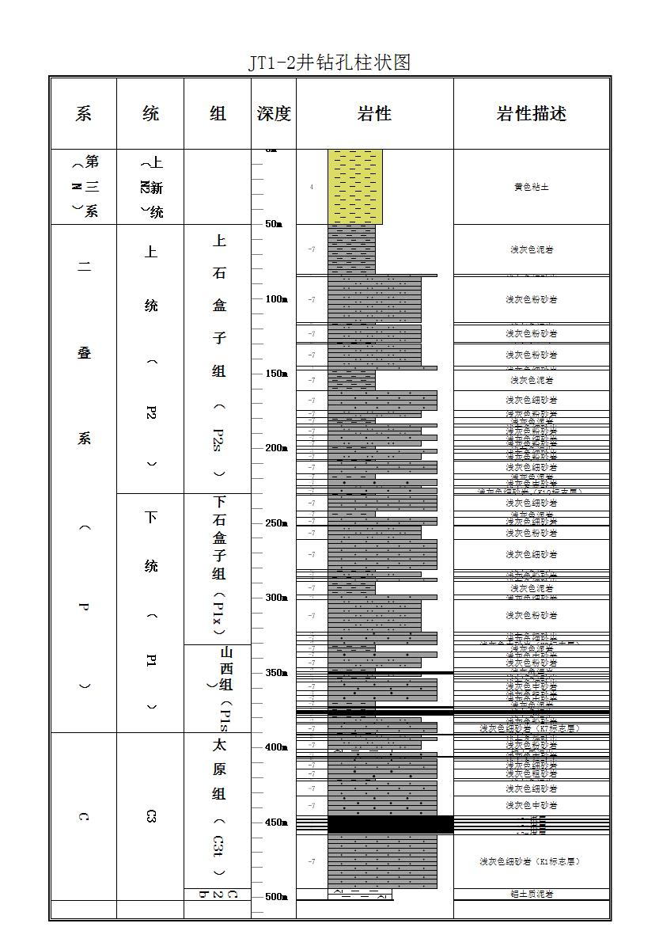  取心井段  图4-1 锦探1井预测柱状图  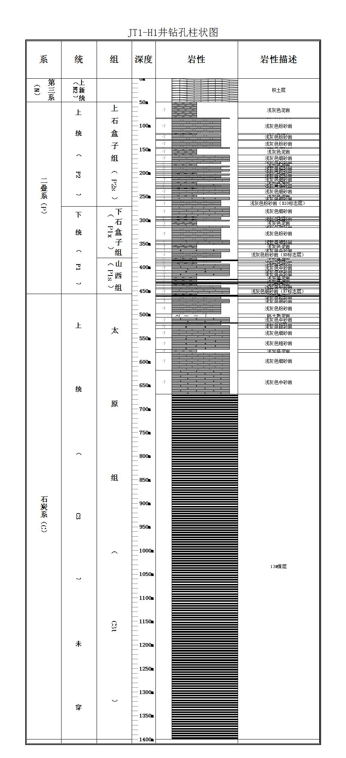  图4-2 锦探1-H1井预测柱状图  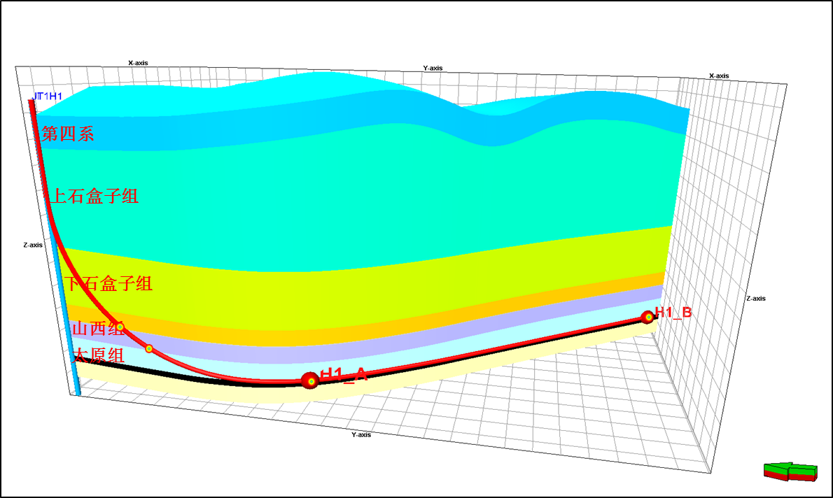  图4-3 JT1-H1井二维轨迹及地层剖面图  （2）钻井过程对地下水环境影响  本项目对地下水可能造成影响主要在钻井环节。钻孔穿过的地层可能引起各含水层越流补给，使地下水赋存条件发生变化，特别是通过径流使具有水利联系的含水水质受到污染；泥浆池渗漏可能对地下水造成污染。  本项目钻井阶段的地层岩性以砂岩为主，地层孔隙度小，渗透率极低，泥浆漏失的几率很小，此外，本项目钻井阶段利用清水泥浆钻井，且钻井时采用多层套管，在套管的保护下能有效地保护浅层地下水，钻井结束后通过固井作业封隔地层与套管之间的环形空间，也可降低污染物进入地层的风险。  此外井场污染物收集、存储措施不到位，也容易造成地表污染物入渗，对浅层地下水造成一定的污染。造成地表污染物入渗的主要因素有：泥浆池基础防渗不到位，运行中出现渗漏；泥浆池在雨季发生废水外溢，外溢废水进入井场地面入渗；井口作业区、泥浆循环系统区散落的泥浆、废水进入井场地面入渗等。  5、施工噪声影响分析  钻井及压裂期噪声主要为柴油发电机噪声、钻机噪声、泥浆泵噪声等。对环境影响大的主要为钻井过程中柴油发电机噪声、钻机噪声、泥浆泵噪声等连续性噪声。  参照《环境噪声与振动控制工程技术导则》(HJ2034-2013)中表A.2，本工程拟采用的各类施工设备产噪值见表4-1。  表4-1 本工程单井主要施工设备噪声源不同距离声压级单位：dB(A)  试采期的主要噪声源为抽采井场螺杆泵运行噪声，经降噪后噪声源强为60～85dB(A)，火炬排空和备用燃气发电机组噪声为偶发噪声，本次环评不予考虑。  6、施工期固体废物影响分析  完井与搬迁后要进行固体废弃物处理，整个钻井作业过程中产生的固体废弃物主要有钻井废弃泥浆、钻井岩屑、生活垃圾等。  （1）钻井废弃泥浆、钻井岩屑  钻井废弃泥浆是指钻井过程中无法利用或钻井完工后弃置于泥浆池内的泥浆，是钻井过程中产生的一种液态细腻胶状物，失水后变成固态物，主要成分是粘土、LA-CMC（低粘羧甲基纤维素钠）和少量纯碱等，钻井废弃泥浆的性质由使用的钻井泥浆决定，其排放量随井深而变。  泥浆产生情况：  根据类比调查知，在实际钻井过程中，泥浆循环系统中的剩余泥浆拉运至下一口作业井加以利用，利用率可达90%以上。钻将泥浆总量约100m³。  评价收集到距离较近的大吉区块内开发项目致密气井水基泥浆固相（钻井废弃水基泥浆固相包括泥浆和岩屑）的检测结果，因钻井方式、钻井液等与本项目均类似，故本次评价引用大吉区块内开发项目致密气井水基泥浆固相（钻井废弃水基泥浆固相包括泥浆和岩屑）的检测结果。采集泥浆循环池中池底沉淀后的泥浆固体，将捞出的泥浆沥干后拧成团状泥浆装入内封袋送检测公司进行浸出实验。浸出实验采用《固体废物浸出毒性浸出方法 水平振荡法》（HJ557-2010）对项目钻探泥浆固相进行浸出实验，并与《污水综合排放标准》（GB8978-1996）中最高允许排放浓度限值进行对比，以判断固体废物性质，浸出实验结果见下表。  表4-2 采用HJ557-2010浸出方法结果分析表 单位：mg/L  根据固废浸出实验结果，采用HJ557-2010浸出方法的检测浓度值均未超过《污水综合排放标准》（GB8978-1996）中最高允许排放浓度限值。同时对泥浆样品中的有机质和水溶性盐总量进行了检测，根据检测报告，项目固体废物中有机质含量为0.002%-0.003%，水溶性盐总量的含量为1.18%-1.42%，均小于2%，符合《一般工业固体废物贮存和填埋污染控制标准》（GB18599-2020）中进入I类场的要求。综上，泥浆属于第Ⅰ类一般工业固体废物。  （2）岩屑：钻井过程中，岩土被钻头破碎成岩屑，其中50%混入泥浆中，其余经泥浆循环泵带出井口。  一般情况下，岩屑的产生量可按下式计算：  $$W=\frac{1}{4}πD^{2}hd50\%$$  式中：W—井场岩屑产生量，t；  D—井直径；  h—井深度；  d—岩石密度（取2.8t/m³）。  根据采气井直径和深度估算，本项目2口井总岩屑量约为49.4m³。  废泥浆和岩屑一同进行固化填埋处理，井场拟建一座300m³的泥浆池，本项目泥浆及岩屑总量约为149.4m³，泥浆池可满足本项目废泥浆和岩屑的固化填埋需求。  本项目钻井采用水基泥浆，钻井废水进入井场废弃泥浆接收罐中，和废弃泥浆、岩屑一同运至钻井废弃泥浆无害化集中处理站处理。  （2）生活垃圾  生活垃圾由施工队设置临时生活垃圾收集桶，统一收集后运至环保部门指定地点处置。  （3）危险废物  工程钻井过程中只对简单设备进行检修，另外在设备检修时产生少量含油废物；根据《国家危险废物名录(2021年版)》，含油废物为危险废物，危险废物代码为HW08900-249-08、HW49900-047-49。试采阶段废机油产生量较少，约0.05t，定期将废机油送有资质单位处置。  7、环境风险影响分析  （1）风险调查  本工程涉及的危险性物质主要为柴油，储存于储罐内，为密闭储罐。  （2）环境敏感目标概况  本工程周边区域无环境敏感目标，环境风险保护目标为区域环境空气、调查评价范围内地下水作为环境风险保护目标。  （3）环境风险识别  1）物质危险性识别  结合工程分析和同类事故案例分析，本工程的主要危险物质是柴油，若在钻井过程中遇到部分地层压力异常且含有煤层气资源，发生井喷事故导致甲烷泄露，其主要物化、毒理性质、危险等级划分见表4-3。  表4-3 本工程物质危险性一览表  2）危险物质分布情况  本工程危险物质主要位于场区内油罐区域和井口。  3）可能影响环境的途径  本工程可能存在的风险事故类型有火灾、爆炸和井喷事故。  ①井喷及井喷失控  当钻井进入气层后，遇到高压气流，因各种原因使井底压力不能平衡底层压力时而造成井喷和井喷失控事故。井喷失控发生的机率虽然很小，但危害较大，主要表现在井喷后会有大量的CH₄逸散到空气中，井喷失控喷射出的煤层气遇火燃烧爆炸，对周围的环境空气造成一定的影响。  ②井漏  井漏是钻井过程中遇到复杂地层，钻井液或其他介质(固井水泥浆等)漏入地层孔隙、裂缝等空间的现象。若漏失地层与含水层之间存在较多的断裂或裂隙，漏失的钻井液就有可能顺着岩层断裂、裂隙进入地下水，造成地下水污染。  ③柴油使用、储存过程中的风险分析  一般而言，柴油的安全性是比较好的，但其易燃易爆性是不容忽视的。井场上用柴油罐对柴油进行储存。柴油在使用、储运过程中的风险主要来自于柴油罐自身缺陷、人员误操作、老化等造成的泄漏，并可能引起火灾、爆炸事故，对大气环境、土壤及生态环境造成影响。  （4）环境风险分析  1）大气环境风险分析  工程施工过程中风险类型主要为柴油罐泄漏导致的火灾以及爆炸事故等产生的次生污染物影响，以及在钻至气层遇到压力异常发生井喷事故导致气体进入大气。  煤层气主要成分为CH₄，井喷事故时，由于CH₄比空气质量轻，喷射形成的烟团迅速扩散并上升，对大气环境的影响有限；根据类比分析，井喷煤层气发生火灾爆炸事故时，在最不利气象条件及常见气象条件下，产生的CO浓度较小，一般不会超过大气毒性终点浓度，且项目周围500m范围内无居民，井喷煤层气发生火灾爆炸事故对大气环境的影响可接受。  柴油罐泄漏时，遇明火燃烧，油品和从裂口流出后立即燃烧，发生火灾爆炸事故，如果出现不完全燃烧，会产生一定量的一氧化碳。一旦储罐发生泄漏事故，应迅速进行封堵，并将泄漏物收集至铁桶等容器内，交由有资质单位处理。由于项目区周围无环境敏感目标，且地域空旷，扩散条件较好，发生事故后，及时采取相应的措施，不会对周围环境空气产生明显影响。  2）土壤环境环境风险分析  柴油储罐泄漏的柴油如果进入土壤，可使土壤透气性和呼吸作用减弱，影响土壤中的微生物生存，造成土地肥力下降，影响土壤正常的结构和功能。柴油储罐下方铺设防渗膜，储罐发生泄漏后，及时清理，不能回收的柴油及受污染的土壤应集中收集后交由有相应处理资质的单位进行处置。及时采取相应的措施，不会对周围土壤环境产生明显影响。  3）地下水环境风险分析  在发生柴油罐泄漏等事故时，若泄漏的柴油长时间未得到处理，渗入地下可能污染地下水。井漏事故对地下水的污染是钻井泥浆漏失于地下水含水层中，由于其含Ca、Na等离子，且pH、盐分都较高，可能造成地下含水层水质污染。施工前充分研究地质设计资料和钻井资料，并在此基础上优化钻井施工工艺、泥浆体系等；下钻时要控制下钻速度，避免因压力激动造成井漏；钻井时注意观察，准确预报地层压力，根据地层压力预报及时调整钻井液密度，以最大限度避免井漏的发生。就钻井液漏失而言，其径流型污染的范围不大，发生在局部且持续时间较短，及时采取堵漏措施后，对地下水环境的影响很小。做好源头控制措施、完善分区防渗措施和地下水污染应急处置。  4）生态环境影响分析  柴油泄漏对植被的影响主要分为两种途径，一是泄漏物直接粘附于植物体阻断植物的光合作用，使植物枯萎、死亡；二是柴油污染土壤造成的土壤理性化性状变化间接影响植物生长，严重时会导致植物死亡。发生事故后，及时采取相应的措施，不会对周围植被产生明显影响。  （5）环境风险结论  施工前充分研究地质设计资料和钻井资料，并在此基础上优化钻井施工工艺、泥浆体系等；在钻井作业中，严格按照井控的相关技术规范执行；钻井时注意观察，根据地层压力预报及时调整钻井液密度；钻井过程对泥浆进行实时监控，并配备足够的堵漏材料，一旦发现井漏，及时采取堵漏措施；钻井单位针对井喷等事故制定应急预案。在落实上述环境风险防范措施后，项目发生事故的概率较低，环境危害较小，环境风险可防控。
  序号 | 设备名称 | 声源特点 | 噪声产生量dB(A) | 降噪措施
  1 | 钻机 | 连续稳态声源 | 90~95 | 基础减震
  2 | 泥浆泵 | 连续稳态声源 | 95~100 | 基础减震
  3 | 柴油机 | 连续稳态声源 | 95~98 | 基础减震、隔声
  4 | 柴油发电机组 | 连续稳态声源 | 95~98 | 基础减震、隔声
  5 | 运输车辆 | 流动声源 | 85~90 | 减速
  检测项目 | pH | 汞 | 烷基汞 | 镉 | 铬 | 六价铬 | 砷
  检测浓度 | 7.5-7.9 | ND | ND | ND | ND | ND | ND
  GB8978-1996中最高允许排放浓度限值 | 6-9 | 0.05 | 不得检出 | 0.1 | 1.5 | 0.5 | 0.5
  检测项目 | 铅 | 镍 | 苯并[α]芘 | 铍 | 银 | 石油类
  检测浓度 | ND | ND | ND | ND | ND | 1.03-2.4
  GB8978-1996中最高允许排放浓度限值 | 1.0 | 1.0 | 0.00003 | 0.005 | 0.5 | 5
  物质 | 易燃性 |  | 毒性
  物质 | 物质性质 | 判定结果 | 物质性质 | 判定结果
  柴油 | 稍有粘性的棕色液体，爆炸极限1.5%～4.5%；沸点：200～350℃；闪点：45～55℃ | 可燃液体 | LC₅₀：无资料  LD₅₀：无资料 | —
  甲烷 | 沸点-161.5℃，熔点-182.5℃，闪点-188℃，引燃温度538℃ | 可燃气体 | LC₅₀：无资料  LD₅₀：无资料 | —
运营期生态环境影响分析 | 本项目为煤矿瓦斯地面抽采试验项目，施工期结束后，将井场内的建筑全部撤出井场，并将井场建设时推出的表土回填进行复耕或生态恢复。  因此，本项目对环境的影响主要体现在施工期。不涉及运营期环境影响。
选址选线环境合理性分析 | 项目位于山西省兴县肖家洼煤矿采矿区内，远离居民点(项目与最近居民点的距离约889m)，经调查，选址评价范围不涉及自然保护区、风景名胜区、饮用水源保护区等环境敏感区，项目选址合理。

五、主要生态环境保护措施
施工期生态环境保护措施 | 1、大气污染防治措施  本项目施工期较短，项目施工期主要大气污染物是运输车辆产生的汽车尾气、道路扬尘、场地平整粉尘、钻井自带柴油发电机与其他生产设置的柴油发电机产生的废气。  施工场地扬尘主要包括砂石料堆存过程中起尘以及施工作业扬尘。  （1）砂石料堆存过程中起尘  砂石料（主要用于铺设场地）堆存过程中在大风天气下极易起尘，使得堆存场所下风向环境空气中悬浮颗粒物浓度增加，从而对堆存场所下风向环境空气质量造成一定的影响。根据已有资料分析，在大风天气下砂石料起尘对下风向环境空气质量的影响范围约为200m，本项目在施工过程中砂石料、土石方临时堆存时采取洒水、盖篷布，起尘及施工作业扬尘量较小，对周边环境的影响可接受。  （2）施工作业扬尘  在建设项目的施工期，平整土地、打桩以及材料运输、装卸和搅拌物料等环节都有扬尘发生，其中最主要的是运输车辆道路扬尘和施工作业扬尘（混凝土搅拌、水泥装卸和加料等）以及土石方挖填过程的扬尘产生。环评要求在施工过程中采取必要的洒水措施，防止扬尘产生。  （3）运输车辆道路扬尘  施工区内车辆运输引起的道路扬尘约占场地扬尘总量的50%以上。道路扬尘的起尘量与运输车辆的车速、载重量、轮胎与地面的接触面积、路面含尘量、相对湿度等因素有关。据有关资料，在距路边下风向50m，TSP浓度大于10mg/m3；距路边下风向150m，TSP浓度大于5mg/m3。由于施工场地周边100m范围内无村民，在控制车速的情况下，井场施工对周边敏感点的影响相对较小。  （4）钻井期间，提供电力的柴油发电机组会排放少量废气，柴油成分为烷烃、烯烃、环烷烃、芳香烃、多环芳烃、氮及添加剂组成的混合物。  建设单位购买设备时选择符合国家产品质量标准的柴油发电机，燃料应选用轻质柴油，确保柴油发电机组尾气达到非道路移动机械用柴油机排气污染物排放限值及测量方法（中国第三、四阶段）（GB20891-2014）及其修改单中相关标准限值，可减少尾气排放对环境的污染。此外，本项目柴油机使用时间较短，钻井持续时间约为50d，排放方式为无组织排放，并且周边扩散条件较好，柴油机所产生的废气不会对周边环境产生明显的影响，故本项目不设专门的废气治理设施。本次评价建议建设施工方搞好柴油机的维护与保养，尽量使柴油机保持良好工作状态。  （5）试排采废气通过5m高火炬点燃排空，且在火炬上方设有防风罩，对环境影响较小；根据《煤层气（煤矿瓦斯）排放标准》（暂行）（GB21522—2008）要求，煤层气地面开发系统禁止排放，对目前无法直接利用的高浓度瓦斯，可采取压缩、液化等方式进行异地利用。可采取焚烧等方式处理。  为节约资源，本次报告要求排采废气达到可利用要求后，首先采用移动车载撬装设备进行回收。不能回收部分设自动点火装置，点燃后经5m高排气筒排放，对大气环境影响可接受。  2、水污染防治措施  （1）钻井废水主要包括钻井地面设备、振动筛、井台、钻具等设备冲洗废水，本项目在井场设置泥浆池1个（300m³/个），泥浆池均进行防渗处理，泥浆池容积满足泥浆储存。钻井废水排入井场采取防渗措施的泥浆池收集后，循环使用，部分在泥浆池中自然蒸发。钻井结束后，钻井废水将不再对当地地表水环境产生影响。  （2）压裂过程中压裂液采用灌装储备（井场设置1个50m³灌装储备），储罐容积满足压裂反排液储存。井场不设置压裂水池，本项目压裂液主要成分为浓度0.5%KCl溶液，不添加其他表面活性剂、杀菌剂和助排剂，可循环使用，压裂液通过灌装设备可运至下一试验井施工过程中继续使用，或场地内与钻井泥浆一并固化处理。废压裂液对评价区地表河流环境质量影响轻微。  （3）排采水暂存于100m³的排采水池，排采水池采用钢筋混凝土防渗结构，罐车拉至肖家洼煤矿一座规模为4800m³/d的矿井水处理站，采用絮混凝沉淀+多介质过滤+曝气生物滤池（沸石+活性炭）+超滤+消毒处理工艺，随矿井水处理后全部回用，不外排。  依托可行性分析：肖家洼矿井水处理站位于本项目2km处，设计处理能力为4800m³/d，目前矿井水正常涌水量为约107m³/h（2564m³/d），井场排采水为5m³/d，肖家洼煤矿完全可以接纳本项目产生的污水。肖家洼煤矿矿井水处理后水质为：SS=15mg/L、COD=20mg/L，经处理后水质满足《煤炭工业矿井设计规范》（GB50215-2015）消防洒水，《城市污水再生利用 城市杂用水水质》(GB/T18920-2020)中绿化、洒水水质和《煤炭洗选工程设计规范》（GB50359-2016）选煤厂补充水水质标准。  要求运输罐车需在装卸和运输过程中要保证不扬散、不渗漏。在车辆前部和后部、车厢两侧设置明显的专用警示标识标志，并经常维护保养，保证车况良好和行车安全。运输路线要避开水源地、保护区等敏感区域。要求运营单位制定详细管理制度，采气期加强环境管理工作，本项目井场和依托的肖家洼煤矿矿井水处理站要做好台账记录，包括出井台账、进厂台账等。  综上，本项目依托肖家洼煤矿矿井水处理站处理排采水可行。  （4）施工期生活污水中主要的污染物为COD、BOD₅、SS、NH₃-N、动植物油等。施工期生活污水排入移动旱厕定期清掏，不外排。  采取以上措施后，项目废水对地下水影响可接受。  3、施工期声环境保护措施  施工期噪声污染主要是施工机械、车辆噪声污染，噪声源强一般在80～95dB（A）之间。其影响范围主要在200m区域内。为防治及减少施工期噪声对周边环境的影响，针对施工期噪声特点，环评提出以下治理措施和建议：  （1）降低噪声源强  对施工过程中主要高噪声设备，在条件允许情况下，应考虑采用代替方案，或采用低噪声设备，同时对施工机械和运输车辆加强保养。  （2）采用局部吸声、隔声降噪技术  对施工作业中的高噪声设备采取临时围障措施，在围障时最好敷以吸声材料，以此达到降噪效果。  （3）严格管理，文明施工，运输车辆进出禁止鸣笛，可有效降低一些人为因素产生的噪声。  （4）合理安排施工时间。  （5）在项目施工现场显著位置设置公告栏，向周围单位和居民公示可能产生噪声污染的相关信息及施工现场负责人及其联系方式、投诉渠道等。  项目施工噪声采取以上治理措施后可满足《建筑施工场界环境噪声排放标准》（GB12523-2011）的要求。施工期间短暂的施工噪声不会对周围环境造成较大影响。  4、施工期固体废物环境保护措施  （1）钻井泥浆和钻井岩屑  钻井泥浆主要是钻井液和钻井添加剂的成分。本项目钻井液均为环保型水基钻井液体系，主要包括一些分散剂、降粘剂、消泡剂、缓凝剂、稀释剂、稳定剂等有机聚合物成分，根据钻井泥浆成分特点主要采取无害化固化处理填埋。  本项目钻井废弃泥浆及钻井岩屑属于第Ⅱ类一般工业固体废物，在钻井过程中应规范作业，将废弃泥浆先全部存于防渗泥浆池，按《一般工业固体废物贮存和填埋污染控制标准》（GB18599-2020）进行无害化固化稳定处理，最后将泥浆在场地内回填覆土并恢复植被。  （2）废包装材料  废包装材料可回收直接回用于各类材料的包装，因此不纳入固体废物管理，对其在井场内集中收集后，全部交由供应商回收利用或外卖给废品回收公司。  （3）生活垃圾：生活垃圾采用垃圾桶进行收集，集中收集后交由环卫部门统一处理。  （4）施工建筑垃圾：建筑垃圾采用篷布遮盖废弃建筑材料，收集后运输至政府指定建筑垃圾填埋场处置。  （5）危险废物  为了防止场地平台跑冒滴漏废油现象产生，应对平台阀门、油罐等设施设备进行定期检修，并在油罐周围修建围堰，若发生跑冒漏滴废油现象，应及时对废油进行集中收集。  废油属于危险废物，钻井现场配备废油回收桶，对其集中收集，完钻后交由钻井施工队伍在其它井场的钻井过程中进行综合利用，如涂抹在链条和转盘上作为润滑油，严禁外排，并对废油回收桶采取防渗、防雨和防流失措施。另外，在钻井施工过程中，会产生少量的含油固废，主要为沾有油污的手套等劳保用品，属于危险废物，产生量约为0.3t（900-041-49）。根据《国家危险废物名录》中的规定，含油劳保用品属于危险废物豁免管理的内容，全过程不纳入危险废物管理，可混入生活垃圾集中处置。对其在井场内集中收集，完井后与生活垃圾一并处理，严禁随意丢弃。  本项目设置危险废物暂存间（1间，9m³），对废油进行临时暂存收集。项目产生的废油为可回收利用资源，废油在厂内需进行妥善收集和储存，避免泄漏洒落，污染土壤。废机油的处理处置应执行《危险废物贮存污染控制标准》（GB18596-2023)。  5、施工期生态环境保护措施  项目井场临时用地面积为4367.26m²，建设地块为其他草地。施工期主要生态影响为场地平整、基础开挖、主体工程和辅助附属设施的建设。项目的建设将会改变该地的土地利用现状。建设项目对生环境的影响突出表现在施工期开挖，基础的开挖将改变用地范围内的原有的地形地貌，破坏现有植被，使地表出现局部裸露，这也就同时破坏了原有的自然风貌及景观，施工过程可能会造成表土裸露，加剧水土流失。  临时占地后，草地采用播撒草籽的方式进行生态恢复，草种选用披碱草和白羊草混播，草籽量按1:1混合，撒播量为15kg/hm²。  井场的生态保护和恢复措施：完井后回收各种原料，清理井场上散落的泥浆、污水、油料和各种废弃物。泥浆药品等泥浆材料及废油必须全部回收，不得随意遗弃于井场，完井后做到作业现场整洁、平整、卫生，无油污，无固废，工完料净场地清。各泥浆池、污水池必须进行填埋、覆土和生态恢复，恢复场地原貌。
运营期生态环境保护措施 | 本项目无运营期
其他 | 无
环保投资 | 本项目总投资1000万元，其中，环保投资124万元，占总投资的12.4%。环保投资一览表见表5.1。  表5-1 工程环保投资估算一览表
  类别 | 污染源 | 污染物 | 项目 | 投资额/万元
  大气 | 施工扬尘 | 扬尘 | 洒水抑尘 | 2
  大气 | 井场平整、表土回填 | 扬尘 | 土石方堆放采取防尘网措施、洒水抑尘 | 6
  大气 | 柴油废气 | CO、HC+NO_{x}、PM | 燃用优质柴油，加强施工机械保养 | 3
  大气 | 车辆废气 | CO、HC+NO_{x}、PM | 燃用优质柴油，加强施工机械保养 | 3
  大气 | 煤层气点燃 | CO₂ | 首先采用移动车载撬装设备进行回收，不能回收部分设自动点火装置，点燃后经5m高火炬完全燃烧后排空 | 2
  废水 | 钻井泥浆水 | SS、BOD₅、COD、氨氮等 | 钻井泥浆水大部分回用于钻井泥浆系统补充，废弃泥浆存于泥浆池中，钻井结束后无害化固化填埋处置 | 20
  废水 | 压裂废水 | SS、BOD₅、COD、氨氮等 | 压裂液贮存于井场内返排罐中，拉运至一体化返排压裂液处理装置处置后，可循环利用于后期钻井压裂，不外排 | 20
  废水 | 试排采水 | SS、BOD₅、COD、氨氮等 | 建设一座100m³的排采水池，排采水池钢筋混凝土防渗结构，罐车拉至肖家洼煤矿一座规模为4800m³/d的矿井水处理站，采用絮混凝沉淀+多介质过滤+曝气生物滤池（沸石+活性炭）+超滤+消毒处理工艺，随矿井水处理后全部回用，不外排 | 10
  废水 | 生活污水 | SS、BOD₅、COD、氨氮等 | 排入环保移动式厕所，定期清掏外运肥田。 | 1
  噪声 | 泵类、钻机、柴油机等 | 噪声 | 选用低噪声设备，并安装减震垫 | 6
  固废 | 钻井期 | 挖方 | 作为复耕用土 | 3
  固废 | 钻井期 | 钻井岩屑 | 泥浆池采用防渗处理，废弃泥浆和岩屑固化后填埋至泥浆池中 | 15
  固废 | 钻井期 | 废弃泥浆废渣 | 泥浆池采用防渗处理，废弃泥浆和岩屑固化后填埋至泥浆池中 | 15
  固废 | 生活 | 生活垃圾 | 生活垃圾收集后送往当地环卫部门指定地点 | 2
  固废 | 试排采期 | 废矿物油、废油桶等 | 暂存于井场内危废暂存间，之后交由有资质的单位统一处理 | 3
  生态 | 施工期结束、封井期 | / | 泥浆池固化填埋、生态恢复；闭井期封井及井场恢复生态环境 | 10
  其他 | 油罐、柴油机布置区 |  | 油罐区、柴油机布置区作为重点防渗区 | 6
  小计 |  |  |  | 124

六、生态环境保护措施监督检查清单
内容  要素 | 施工期 |  |  | 运营期
内容  要素 | 环境保护措施 |  | 验收要求 | 环境保护措施 | 验收要求
陆生生态 | 场地平整阶段 | 表土剥离措施：本项目实施表土剥离，剥离厚度为0.3m。并用土袋形成高1.0米的挡土墙，为了防止水力与风力的侵蚀，堆土上铺设防护网，定期洒水。 | 铺防护网，定期洒水降尘 | / | /
陆生生态 | 植被恢复 | 严格限制施工作业范围，禁止破坏施工作业外的地表植被。临时占地上的基础设施拆除或者搬迁后，进行土地复垦。 | 土地平整、地貌恢复、进行了植被恢复工作 | / | /
陆生生态 | 临时占地恢复 | 井场临时占地完工后恢复原貌，种植当地苗木恢复为草地，同时进行除草施肥，提高苗木成活率。 | 土地平整、地貌恢复、进行了植被恢复工作 | / | /
陆生生态 | 井场及道路占地恢复 | 施工期结束后对临时占地立即进行地表恢复，对破坏的植被等采取补偿措施 | 土地平整、地貌恢复、进行了植被恢复工作 | / | /
地表水环境 | 钻井泥浆水大部分回用于钻井泥浆系统补充，废弃泥浆排入泥浆池中，钻井结束后与岩屑泥浆一起固化填埋处置。 |  | 不外排 | / | /
地表水环境 | 钻井排出的压裂液贮存于井场内返排罐中，拉运至一体化返排压裂液处理装置处置后，可循环利用于后期钻井压裂，不外排 |  | 循环使用，不外排 | / | /
地表水环境 | 排入环保移动式厕所，定期清掏外运肥田。 |  | 不外排 | / | /
地表水环境 | 建设一座100m³的排采水池，排采水池采用钢筋混凝土防渗结构，罐车拉至肖家洼煤矿一座规模为4800m³/d的矿井水处理站，采用絮混凝沉淀+多介质过滤+曝气生物滤池（沸石+活性炭）+超滤+消毒处理工艺，随矿井水处理后全部回用，不外排 |  | 罐车拉至肖家洼煤矿一座规模为4800m³/d的矿井水处理站处理后回用 | / | /
地下水及土壤环境 | ①泥浆池钢筋混凝土防渗基础；②排采水池采用钢筋混凝土防渗结构；③对柴油罐区铺设防渗膜防渗，周边设置围堰，防止柴油渗漏影响土壤；④危废暂存间（全封闭，设置通风口）基础必须防渗，防渗层可采用2mm厚高密度聚乙烯材料； |  | 对泥浆池（设防渗设施，防渗系数1×10⁻⁷cm/s）和油罐区（设防渗设施，防渗系数1×10⁻⁷cm/s）、危废暂存库（设防渗设施，防渗系数1×10⁻¹⁰cm/s）等采取严格的防渗基础和围堰 | / | /
声环境 | 柴油机、泥浆泵等主要噪声源设置减振基础 |  | 《建筑施工场界环境噪声排放标准（GB12523-2011）、《工业企业厂界环境噪声排放标准》（GB12348-2008）中的2类标准 | / | /
大气环境 | 场地进行洒水抑尘、易产尘土石方及建筑材料覆盖防尘网；煤层气点燃：首先  采用移动车载撬装设备进行回收，不能回收部分设自动点火装置，点燃后经5m高火炬完全燃烧后排空； |  | 《大气污染物综合排放标准》（GB16297-1996）表2中二级标准  《煤层气（煤矿瓦斯）排放标准》（暂行）（GB21522-2008） | / | /
大气环境 | 使用优质柴油，加强机械保养，降低柴油消耗量。 |  | 《非道路柴油移动机械排气烟度限值及测量方法》（GB36886-2018）和《非道路移动机械用柴油机排气污染物排放限值及测量方法》（GB20891-2014）要求及修改单。 | / | /
固体废物 | 钻井岩屑、废弃泥浆收集至泥浆池中，泥浆池采用防渗处理；自然蒸发后，采用无害化固化后就地填埋的方法处置。 |  | 钻屑、泥浆：《一般工业固体废物贮存和填埋污染控制标准》（GB18599-2020） | / | /
固体废物 | 井场危险废物由废机油桶收集后，暂存于井场设置的移动式危险废物暂存间，之后交由有资质的单位统一处置。 |  | 废机油、废油桶：《危险废物贮存污染控制标准》（GB18597-2023）。 | / | /
固体废物 | 生活垃圾收集后送往当地环卫部门指定地点 |  | 生活垃圾收集后送往当地环卫部门指定地点 | / | /
环境风险 | 储油罐采用双层油罐，防止柴油泄漏。定期对运输煤层气的槽车进行全面检查，定期对员工进行培训及时维护。防止井喷事故发生 |  | / | / | /
其他 | / |  | / | / | /

七、结论
经分析，项目不存在重大环境制约因素；拟采取的环保措施成熟可靠，可实现大气污染物排放稳定达到相关标准限值要求；废水不外排；固废得到妥善处置；项目对环境影响处于可接受水平；在采取相应的风险防范和应急措施后，项目的环境风险将处于可控状态。本项目的建设从环境影响角度分析是可行的。

